ข้อมูล ณ วันที่ ๒๙ กุมภาพันธ์ ๒๕๖๗

สรุปผลการปฏิบัติประจำเดือน กุมภาพันธ์ ๒๕๖๗
สถานีตำรวจนครบาลเตาปูน
เป็นองค์กรปราบปรามอาชญากรรม
และบังคับใช้กฎหมาย
ในระดับมาตรฐานสากล
ที่ประชาชนเชื่อมั่นศรัทธา

สารบัญ

เรื่อง หน้า
๑ งานกำลังพล.................................................................................................................. ๑
- ข้าราชการตำรวจดีเด่นประจำเดือน………………………................................................ 2
- ข้าราชการตำรวจดีเด่นประจำเดือน…………............................................................... 3
๒. งานสอบสวน................................................................................................................ 4
๓. งานป้องกันปราบปราม................................................................................................. 8
๔. งานจราจร………………………………………………………..……………………………………………..11
5. สรุปผลการปฏิบัติงานด้านมวลชนสัมพันธ์...................................................................13
6. งานสืบสวน..........................................................................................……………………14
7. การพัฒนาหน่วยและบุคลากรในหน่วยงาน..................................................................14
8.โครงการเพิ่มรายได้ลดรายจ่ายให้กับข้าราชการตำรวจสถานีตำรวจนครบาลเตาปูน......15
9.ปัญหาและอุปสรรคในการปฏิบัติหน้าที่..........................…………………………………….......15
10.ภาคผนวก....................................................................................................................16

1. งานกำลังพล
1.1 สถานภาพกำลังพล
บัญชีแสดงสถานภาพกำลังพล ระดับชั้นสัญญาบัตร สังกัด สน.เตาปูน
ระดับ อัตราอนุญาต อัตราคนครอง ว่าง
รอง ผกก. 6 6 -
สวป. 4 4 -
สว.จร. 1 1 -
สว.สส. 2 2 -
สว.(สอบสวน) 7 7 -
สว.อก. 1 1 -
รอง สว.(สอบสวน) 22 4 18
รอง สว.อก. 1 - 1
รอง สวป. 12 4 8
รอง สว.สส. 6 1 5
รวมทั้งสิ้น 62 32 32

บัญชีแสดงสถานภาพกำลังพลระดับ ชั้นประทวน สังกัด สน.เตาปูน
ระดับ อัตราอนุญาต อัตราคนครอง ว่าง
ผบ.หมู่(ป.) 85 68 17
ผบ.หมู่(จร.) 56 40 16
ผบ.หมู่(สส) 18 18 -
ผบ.หมู่(ผช.พงส.) 16 10 6
ผบ.หมู่(ธร.) 6 2 4
รวมทั้งสิ้น 181 138 43

1.2 สรุปยอดกำลังพล
 | ชั้นสัญญาบัตร | ชั้นประทวน | รวม | หมายเหตุ
อัตราอนุญาต | 62 | 181 | 243
อัตราคนครอง | 32 | 138 | 170
อัตราว่าง | 32 | 43 | 75 | ตำแหน่งว่าง ชั้น สัญญาบัตร  1.สว.(สอบสวน)สน.เตาปูน - ตำแหน่ง  2.รอง สว.สส.สน.เตาปูน 5 ตำแหน่ง  3..รอง สวป.สน.เตาปูน 8 ตำแหน่ง  4.รอง สว.(สอบสวน)สน.เตาปูน 18 ตำแหน่ง  5.รอง สว.อก.สน.เตาปูน 1 ตำแหน่ง  ตำแหน่งว่าง ชั้น ประทวน  1.ผบ.หมุ่(จร.)สน.เตาปูน 16 ตำแหน่ง  2.ผบ.หมู่(ธร.)สน.เตาปูน 4 ตำแหน่ง  3.ผบ.หมู่(ผช.พงส.)สน.เตาปูน 6 ตำแหน่ง  4.ผบ.หมู่(สส.)สน.เตาปูน - ตำแหน่ง  5.ผบ.หมู่(ป.)สน.เตาปูน 17 ตำแหน่ง
ไปช่วยราชการ | - | - | -
มาช่วยราชการ | - | - | -
อยู่ปฏิบัติหน้าที่จริง | 32 | 138 | 170

ข้อมูล ณ วันที่ 3๑ กุมภาพันธ์ 256๗
1.3 ข้าราชการตำรวจดีเด่นประจำเดือน กุมภาพันธ์ 2567
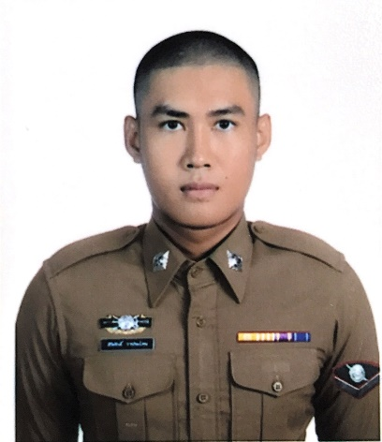

ส.ต.ต.สิริศักดิ์ วาประโคน ผบ.หมู่ ผช.(พงส.)สน.เตาปูน อายุ 2๗ ปี
คติประจำตัว ใช้ชีวิตให้มีความสุข

1.4 ข้าราชการตำรวจดีเด่นประจำเดือน กุมภาพันธ์ 2567
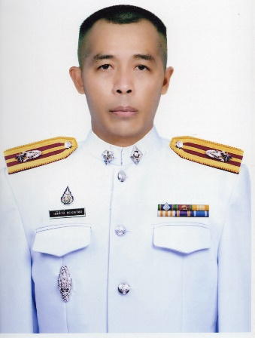

ว่าที่ พ.ต.ต.อดิศักดิ์ พองพรหม สวป.(ชส.)สน.เตาปูน อายุ 44 ปี
คติประจำตัว ถ้าวันนี้ถูกต้องก็ไม่ต้องกลัวพรุ่งนี้

หมายเหตุ หลักเกณฑ์ในการพิจารณาคัดเลือก
6.1 หลักเกณฑ์การให้คัดเลือกมาจาก 2 ส่วน คือ
6.1.1 ส่วนบังคับบัญชา(ข้าราชการตำรวจชั้นสัญญาบัตร)คิดเป็นร้อยละ 40 คะแนน
6.1.2 ส่วนเพื่อนร่วมงาน(ข้าราชการตำรวจชั้นประทวน) คิดเป็นร้อยละ 60 คะแนน
6.2 การพิจารณาคัดเลือกข้าราชการตำรวจดีเด่น
6.2.1 นำผลคะแนนของข้าราชการตำรวจชั้นสัญญาบัตร กลุ่มที่ 1 และกลุ่มข้าราชการตำรวจชั้นประทวน กลุ่มที่ 2 มารวมกันแล้วสรุปผลคะแนนให้ผู้บังคับบัญชาทราบ
6.3 บำเหน็จความชอบและรางวัล
6.3.1 พร้อมเงินรางวัล จำนวน ๑,๐00 บาท
6.4 ข้าราชการตำรวจดีเด่นแต่ละแผนกงาน ใช้หลักเกณฑ์เช่นเดียวกันกับการคัดเลือกข้าราชการตำรวจดีเด่นประจำเดือน แต่ให้แต่ละแผนกงานคัดเลือกและมอบรางวัลในวันที่ ๒๐ กุมภาพันธ์ 256๗
6.5 ข้าราชการตำรวจดีเด่นประจำปี ได้จากการคัดเลือกจากข้าราชการตำรวจดีเด่นประจำเดือน และข้าราชการตำรวจดีเด่นแต่ละแผนกงาน โดยให้ข้าราชการตำรวจสถานีตำรวจนครบาลเตาปูน ทุกนาย
เป็นผู้เลือกและให้ผู้บังคับบัญชามีความเห็นชอบ

๒. งานสอบสวน
๒.1 เปรียบเทียบสถิติคดีอาญา ย้อนหลัง ๓ ปี

แผนภูมิสถิติคดีอาญา ย้อนหลัง ๓ ปี (๒๕๖4– ๒๕๖6)
ปี พ.ศ.๒๕๖5 คดีอาญาเกิด จำนวน 601 คดี
ปี พ.ศ.2566 คดีอาญาเกิด จำนวน 452 คดี
ปี พ.ศ.2567 คดีอาญาเกิด จำนวน 150 คดี

2.2สถิติคดีอาญา ๔ กลุ่มประจำเดือนกุมภาพันธ์ 2567

แผนภูมิสถิติคดีอาญา ๔ กลุ่ม ประจำเดือนกุมภาพันธ์ 2567
คดีอาญาเกิดขึ้น 110 คดี จับกุม 104 คดี

ประเภทความผิด | คดี | จับกุม/ราย | ผู้ต้องหา/คน
กลุ่ม 1 ฐานความผิดเกี่ยวกับชีวิต ร่างกายและเพศ | 4 | 3 | 3
-ฆ่าผู้อื่น | 1 | 1 | 1
-ทำร้ายร่างกาย | 3 | 2 | 2
-อื่นๆ | - | - | -
กลุ่ม 2 ฐานความผิดเกี่ยวกับทรัพย์ | 3 | 1 | 1
-ลักทรัพย์ | 1 | 1 | 1
-ฉ้อโกง | 2 | - | -
-อื่นๆ | - | - | -
กลุ่ม 3 ฐานความผิดพิเศษ | 0 | 0 | 0
กลุ่ม 4 คดีความผิดที่รัฐเป็นผู้เสียหาย | 22 | 22 | 24
-ยาเสพติด | 18 | 18 | 18
-จำหน่าย | 4 | 4 | 4
-ครอบครอง | 4 | 4 | 5
-เสพยาเสพติด | 9 | 9 | 9
-อื่นๆ | 1 | 1 | 0
-การพนัน | 4 | 4 | 6
-ทายผลฟุตบอล | 3 | 3 | 3
-การพนันอื่นๆ | 1 | 1 | 3

2.3 สถิติคดีอาญา ๔ กลุ่มประจำปี 2567

สรุป สถิติคดีอาญา 4 กลุ่ม ปี พ.ศ.2566 1 ม.ค.- 29 กุมภาพันธ์ 2567

คดีอาญาเกิด 149 คดี จับ 144 คดี

ประเภทความผิด | คดี | จับกุม/ราย | ผู้ต้องหา/คน
กลุ่ม 1 ฐานความผิดเกี่ยวกับชีวิต ร่างกายและเพศ | 6 | 6 | 6
-ฆ่าผู้อื่น | 1 | 1 | 1
-ทำร้ายร่างกาย | 5 | 5 | 5
-อื่นๆ | - | - | -
กลุ่ม 2 ฐานความผิดเกี่ยวกับทรัพย์ | 9 | 6 | 6
-ลักทรัพย์ | 5 | 5 | 5
-ฉ้อโกง | 3 | - | -
-รับของโจร | 1 | 1 | 1
-อื่นๆ | - | - | -
กลุ่ม 3 ฐานความผิดพิเศษ | 1 | 1 | 1
-พ.ร.บ.ห้ามเรียกดอกเบี้ยเกินอัตรา | 1 | 1 | 1
กลุ่ม 4 คดีความผิดที่รัฐเป็นผู้เสียหาย | 31 | 31 | 34
-ยาเสพติด | 25 | 25 | 26
-จำหน่าย | 6 | 6 | 7
-ครอบครอง | 4 | 4 | 5
-ครอบครองเพื่อเสพ | 1 | 1 | 1
-เสพยาเสพติด | 13 | 13 | 13
-การพนัน | 6 | 6 | 8
-ทายผลฟุตบอล | 5 | 5 | 5
-การพนันอื่นๆ | 1 | 1 | 3

2.4 เปรียบเทียบคดีอาญา ๔ กลุ่มเดือน มกราคม ๒๕๖๗ กับ เดือน กุมภาพันธ์ ๒๕๖๗

แผนภูมิเปรียบเทียบสถิติคดีอาญา ๔ กลุ่ม ประจำเดือน มกราคม ๒๕๖7 กับ เดือน กุมภาพันธ์ ๒๕๖7

ประเภทความผิด | คดี |  | จับกุม/ราย |  | ผู้ต้องหา/ราย
 | ม.ค.67 | ก.พ.67 | ม.ค.67 | ก.พ.67 | ม.ค.67 | ก.พ.67
กลุ่ม 1 ฐานความผิดเกี่ยวกับชีวิต ร่างกายและเพศ | 2 | 4 | 2 | 3 | 2 | 3
-ฆ่าผู้อื่น | - | 1 | - | 1 | - | 1
-ทำร้ายร่างกาย | 2 | 3 | 2 | 2 | 2 | 2
-อื่นๆ | - | - | - | - | - | -
กลุ่ม 2 ฐานความผิดเกี่ยวกับทรัพย์ | 5 | 3 | 5 | 1 | 5 | 1
-ลักทรัพย์ | 4 | 1 | 4 | 1 | 4 | 1
-ฉ้อโกง | - | 2 | - | - | - | -
-รับของโจร | 1 | - | 1 | - | 1 | -
-อื่นๆ | - | - | - | - | - | -
กลุ่ม 3 ฐานความผิดพิเศษ | 1 | - | 1 | - | 1 | -
-พ.ร.บ.ห้ามเรียกดอกเบี้ยเกินอัตรา | 1 | - | 1 | - | 1 | -
กลุ่ม 4 คดีความผิดที่รัฐเป็นผู้เสียหาย | 5 | 22 | 5 | 22 | 5 | 24
-ยาเสพติด | 5 | 18 | 5 | 18 | 5 | 18
-จำหน่าย | 2 | 4 | 2 | 4 | 2 | 4
-ครอบครอง | - | 4 | - | 4 | - | 5
-เสพยาเสพติด | 3 | 9 | 3 | 9 | 3 | 9
-อื่นๆ | - | 1 | - | 1 | - | -
-การพนัน | - | 4 | - | 4 | - | 6
-ทายผลฟุตบอล | - | 3 | - | 3 | - | 3
-การพนันอื่นๆ | - | 1 | - | 1 | - | 3

2.5 เปรียบเทียบคดีอาญา ๔ กลุ่ม เดือน กุมภาพันธ์ ๒๕๖6 กับ เดือน กุมภาพันธ์ ๒๕๖7

แผนภูมิเปรียบเทียบสถิติคดีอาญา ๔ กลุ่ม ประจำเดือน กุมภาพันธ์ ๒๕๖6 กับเดือน กุมภาพันธ์ ๒๕๖7

ประเภทความผิด | คดี |  | จับกุม/ราย |  | ผู้ต้องหา/ราย
 | ก.พ.66 | ก.พ.67 | ก.พ.66 | ก.พ.67 | ก.พ.66 | ก.พ.67
กลุ่ม 1 ฐานความผิดเกี่ยวกับชีวิต ร่างกายและเพศ | 2 | 4 | 2 | 3 | 2 | 3
-ฆ่าผู้อื่น | - | 1 | - | 1 | - | 1
-ทำร้ายร่างกาย | 2 | 3 | 2 | 2 | 7 | 2
-อื่นๆ | - | - | - | - | - | -
กลุ่ม 2 ฐานความผิดเกี่ยวกับทรัพย์ | 5 | 3 | 2 | 1 | 2 | 1
-ลักทรัพย์ | 3 | 1 | 1 | 1 | 1 | 1
-ฉ้อโกง | 2 | 2 | 1 | - | 1 | -
-อื่นๆ | - | - | - | - | - | -
กลุ่ม 3 ฐานความผิดพิเศษ | 0 | 0 | 0 | 0 | 0 | 0
กลุ่ม 4 คดีความผิดที่รัฐเป็นผู้เสียหาย | 26 | 22 | 26 | 22 | 31 | 24
-ยาเสพติด | 13 | 18 | 13 | 18 | 13 | 18
-จำหน่าย | 4 | 4 | 4 | 4 | 4 | 4
-ครอบครอง | 1 | 4 | 1 | 4 | 1 | 4
-ครอบครองเพื่อเสพ | 1 | - | 1 | - | 1 | -
-เสพยาเสพติด | 7 | 9 | 7 | 9 | 7 | 9
-อื่นๆ | - | 1 | - | 1 | - | 0
-การพนัน | 9 | 4 | 9 | 4 | 14 | 6
-ทายผลฟุตบอล | 1 | 3 | 1 | 3 | 7 | 3
-การพนันอื่นๆ | 8 | 1 | 8 | 1 | 7 | 3
-ความผิดเกี่ยวกับการป้องกันและปราบปรามการค้าประเวณี | 4 | - | 4 | - | 4 | -

2.6 สำนวนอยู่ระหว่างสอบสวน
2.6.๑ เลขคดีสุดท้าย
2.6.๑.๑ คดีอาญา 150/๒๕๖7 ( ปัจจุบันสำนวนอยู่ระหว่างสอบสวน มี 28 คดี )
2.6.๑.๒ คดีจราจร 19/๒๕๖7 ( ปัจจุบันสำนวนอยู่ระหว่างสอบสวน มี - คดี )
2.6.๑.๓ คดีชันสูตร 2/๒๕๖7 ( ปัจจุบันสำนวนอยู่ระหว่างสอบสวน มี - คดี )
2.6.๑.๔ คดีอุกฉกรรจ์ -/๒๕๖7 ( ไม่มีแต่อย่างใด )
2.6.๒ สำนวนอยู่ระหว่างการสอบสวน จำนวน 28 สำนวน
2.6.๓ สำนวนคดีอาญาล่าช้าตามคำสั่ง ตร.ที่ ๔๑๙/๒๕๕๖ ไม่มีแต่อย่างใด

3. งานป้องกันปราบปราม

3.1 สรุปผลการปฏิบัติงานของสายตรวจ
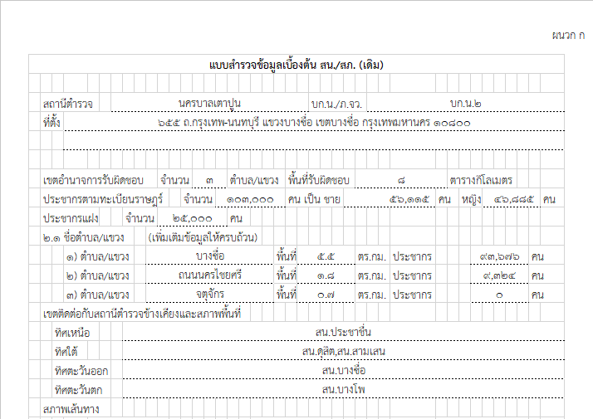

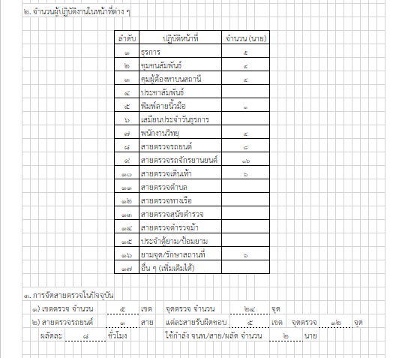
3.2 การตรวจในพื้นที่

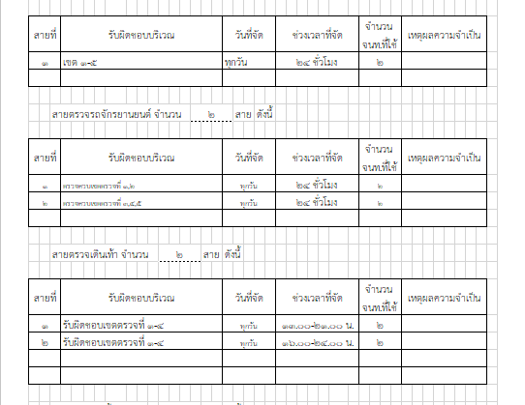
แยกสายตรวจได้ดังนี้

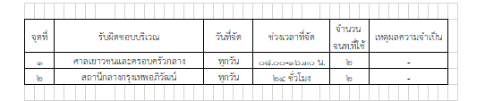

3.3 แผนที่แสดงที่ตั้งของสถานีตำรวจ
3.3.1 ในห้วงระหว่างวันที่ ๑ – 29 กุมภาพันธ์ ๒๕๖7
( ประชุมหารือพื้นที่ที่รับเพิ่มเติมกับการรถไฟแห่งประเทศไทย ณ บก.รฟ. )
นำโดย พ.ต.ท.กิตติพันธ์ แท่นตั้งเจริญชัย รอง ผกก.ป.สน.เตาปูน เป็นผู้แทน สน.
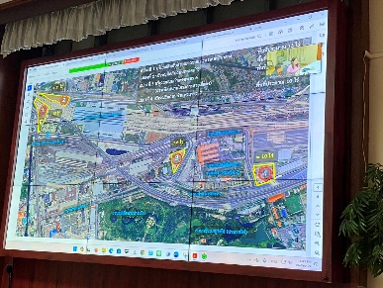
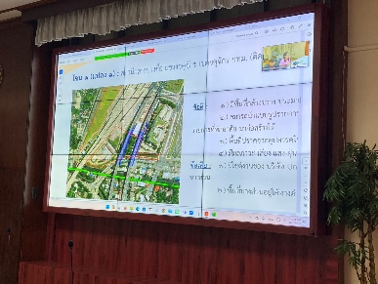

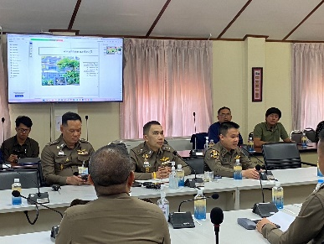
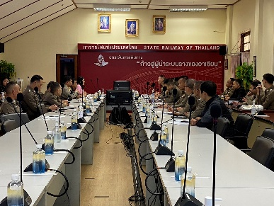

3.3.2 สถานภาพข้อมูลกล้องวงจรปิดในพื้นที่ มีจำนวน 557 ตัว
3.3.2.1 ใช้งานได้ 509 ตัว
3.3.2.2 ใช้งานไม่ได้ 48 ตัว

4. งานจราจร
4.1 กวดขันจับกุมการกระทำผิดกฎหมายว่าด้วยการจราจรทางบก (๑๐ ข้อหาหลัก)
ประจำเดือน กุมภาพันธ์ 2567

สรุปการออกใบสั่งประจำเดือน กุมภาพันธ์ 256๖ / 2567
- กุมภาพันธ์ 2566 จำนวน 654 ใบ
- กุมภาพันธ์ 2567 จำนวน 618 ใบ

มาตรการ | จำนวนยานพาหนะถูกเรียกตรวจ
 | รถ จยย | รถ  ปิคอัพ | รถ  เก๋ง | รถโดยสาร  สาธารณะ | รถบรรทุก  ๖ ล้อขึ้นไป | อื่นๆ | รวม | จำนวนผู้ถูกดำเนินคดี  (คน)
1.ความเร็วเกินกำหนด | 0 | 0 | 0 | 0 | 0 | 0 | 0 | 0
2.ขับรถย้อนศร | 57 | 0 | 0 | 0 | 0 | 0 | 57 | 23
3. ฝ่าฝืนสัญญาณไฟจราจร | 0 | 0 | 0 | 0 | 0 | 0 | 0 | 0
๔. ไม่มีใบขับขี่ | 23 | 0 | 0 | 0 | 0 | 0 | 23 | 16
๕. ไม่คาดเข็มขัดนิรภัย | 5 | 0 | 0 | 0 | 0 | 0 | 5 | 1
๖. แซงในที่คับขัน | 0 | 0 | 0 | 0 | 0 | 0 | 0 | 0
๗. เมาสุรา | 0 | 0 | 0 | 0 | 0 | 0 | 0 | 0
๘. ไม่สวมหมวกนิรภัย | 193 | 0 | 0 | 0 | 0 | 0 | 193 | 164
๙. มอเตอร์ไซค์ไม่ปลอดภัย | 8 | 0 | 0 | 0 | 0 | 0 | 8 | 1
๑๐. ใช้โทรศัพท์ขณะขับรถ | 3 | 5 | 8 | 1 | 0 | 0 | 17 | 1
11.อื่นๆ | 151 | 74 | 87 | 64 | 36 | 0 | 412 | 412
รวม | 440 | 79 | 95 | 65 | 36 | 0 | 715 | 618

4.2 สรุปผลการปฏิบัติงานจราจร ระยะเวลาตั้งวันที่ ๑ – 29 กุมภาพันธ์ ๒๕๖7
- รปภ./อำนวยความสะดวก ครู นักเรียน 7 ครั้ง
- การตั้งจุดตรวจ จุดสกัด 62 ครั้ง
- มีการตรวจค้น บุคคล ยานพาหนะต้องสงสัยตามข้อสั่งการของ ผบช.
เช่น จยย.พ่วงข้าง รถบรรทุกน้ำยาง รถบรรทุกสิ่งของปิดทึบ ฯลฯ 25 ครั้ง
- มีการออกตรวจสอบเส้นทางสายหลัก สายรอง 61 ครั้ง
- การกวดขันวินัยจราจรในพื้นที่ 45 ครั้ง
- ตรวจเยี่ยมหน่วยงานราชการ ออกตรวจตู้แดงในเขตตรวจ 15 ครั้ง
- การเข้าระงับเหตุ เช่น อุบัติเหตุ ข้อขัดข้อง ทะเลาะวิวาท ฯลฯ 4 ครั้ง
- ออกประชาสัมพันธ์ ผู้ประกอบการร้าน เพื่อแสวงหาความร่วมมือจากประชาชน 10 ครั้ง
- อุบัติเหตุที่เกิดขึ้นในพื้นที่ 5 ครั้ง
- รปภ. บุคคลสำคัญ / VIP 2 ครั้ง
- อำนวยความสะดวกการจราจรตลาดนัด / พื้นที่จัดงานต่างๆ 16 ครั้ง

5. สรุปผลการปฏิบัติงานด้านมวลชนสัมพันธ์

สรุปผลการปฏิบัติงานด้านมวลชนสัมพันธ์
หัวข้อ | ครั้ง
จิตอาสา | 6
ด้านช่วยเหลือประชาชน | 3
การประชาสัมพันธ์และบรรยาย | 19
สร้างมวลชนผู้นำทางความคิด | 4

6. งานสืบสวน
6.1. การปิดล้อมตรวจค้น ประจำเดือน กุมภาพันธ์ 2567
6.1.1 การปิดล้อมตรวจค้น จำนวน 17 ครั้ง
( มีผลการจับกุมจากการปิดล้อม จำนวน 4 คดี ผู้ต้องหา จำนวน 4 คน )
๖.๑.๒ มีการเก็บ DNA จำนวน - ราย
6.2 ผลการจับกุมทั้งหมด ประจำเดือน กุมภาพันธ์ 2567
6.2.1 จับกุม จำนวน 41 คดี
6.2.2 แยกเป็นคดีอาญา 5 กลุ่ม ดังนี้
6.2.2.1 กลุ่มที่ 1 จำนวน 4 คดี
6.2.2.2 กลุ่มที่ 2 จำนวน 3 คดี
6.2.2.3 กลุ่มที่ 3 จำนวน - คดี
6.2.2.4 กลุ่มที่ 4 จำนวน 34 คดี
6.2.2.5 กลุ่มที่ 5 จำนวน - คดี
6.3 สรุปการดำเนินการจับกุมบุคคลตามหมายจับ
6.3.1 หมายจับทั้งหมด จำนวน 2856 หมาย
6.3.2 ดำเนินการจับกุมแล้ว จำนวน 2713 หมาย
6.3.๓ เดือน กุมภาพันธ์ 2567 มีผลการจับกุมตามหมาย จำนวน 13 หมาย
6.3.3.๑ จับกุมหมายจับค้างเก่าของ สน.เตาปูน จำนวน 7 หมาย
6.3.3.๒ จับกุมหมายจับต่างพื้นที่ จำนวน 5 หมาย
6.3.3.๓ จับกุมตามหมายจับของศาล จำนวน 1 หมาย
6.3.๔ สรุปยอดหมายคงเหลือของ สน.เตาปูน จำนวน 143 หมาย
6.3.๔.๑ หมายจับสมบูรณ์ จำนวน 109 หมาย
6.3.๔.๒ หมายจับไม่สมบูรณ์ จำนวน 34 หมาย

6.4 บุคคลพ้นโทษ / พักโทษ
6.4.1 จำนวนบุคคลพ้นโทษทั้งหมด จำนวน 0 ราย
6.4.2 ดำเนินติดตามพฤติกรรมแล้ว จำนวน 0 ราย
6.4.3 คงเหลือ จำนวน - ราย
หมายเหตุ ได้ดำเนินการครบแล้ว

7. การพัฒนาหน่วยและบุคลากรในหน่วยงาน
- โครงการตำรวจดีเด่น พ่อทำดีลูกมีทุนเรียน
- การมอบเงินขวัญถุงให้แก่บุตรแรกเกิดของ ตร.ในสังกัด
- มีห้องออกกำลังกาย กำลังใจดับไฟใต้ สน.เตาปูน
- การดำเนินการปรับปรุงภูมิทัศน์และดำเนินกิจกรรม 5 ส.

8. โครงการเพิ่มรายได้ลดรายจ่ายให้กับข้าราชการตำรวจสถานีตำรวจนครบาลเตาปูน
8.๑ กองทุนสวัสดิการสถานีตำรวจนครบาลเตาปูน
8.1.๑ จัดตั้งกองทุนสวัสดิการสถานีตำรวจนครบาลเตาปูน โดยมีวัตถุประสงค์ ดังนี้
(๑) เพื่อเป็นกองทุนสำหรับบรรเทาความเดือดร้อนในกรณีฉุกเฉินและความจำเป็นเร่งด่วนของบุคลากรในหน่วยงาน
(๒) เพื่อส่งเสริมให้หน่วยงาน และบุคลากรมีการพึ่งพาตนเอง และมีความสามารถในการบริหารจัดการกองทุน การพัฒนาความคิดริเริ่ม เพื่อแก้ไขปัญหาการใช้จ่ายต่างๆ เบื้องต้นของหน่วยงาน
(๓) เพื่อสร้างวินัยทางการเงิน คือ การรู้จักการวางแผนจับจ่ายใช้สอย สร้างความไว้วางใจระหว่างกันในหน่วยงานและสมาชิก ซึ่งทำให้บุคลากรมีความรัก ความสามัคคี
(๔) กองทุนนี้ไม่ดำเนินการเพื่อแสวงหาผลกำไรสูงสุดทางทรัพย์สิน แต่ดำเนินการเพื่อช่วยเหลือซึ่งกันและกันระหว่างสมาชิก
8.๑.2 ที่มาของเงินและทรัพย์สินของกองทุน ประกอบด้วย
(๑) เงินจากการระดมทุนจากสมาชิกกองทุนจำนวน คนละ 2๐,000 บาท
(๒) ดอกผล หรือผลประโยชน์ที่เกิดจากเงินหรือทรัพย์สินของกองทุน
8.๑.3 สวัสดิการและสิทธิประโยชน์
สมาชิกสามารถกู้ยืมเงินได้ในวงเงินไม่เกิน ๒๐,๐๐๐ บาท (สองหมื่นบาทถ้วน) ต่อคน เพื่อช่วยแก้ไขปัญหาให้กับข้าราชการตำรวจสถานีตำรวจนครบาลเตาปูน ที่มีความจำเป็นต้องใช้เงิน โดยให้หักชำระจากเงินเดือนจำนวน 10 งวด ดังนี้
(1) งวดที่ 1 เงินต้น ๒,๐๐๐ บาท พร้อมดอกเบี้ย ๒๐0 บาท รวม ๒,๒๐0 บาท
(2) งวดที่ 2 เงินต้น ๒,๐๐๐ บาท พร้อมดอกเบี้ย ๑๘0 บาท รวม ๒,๑๘0 บาท
(3) งวดที่ 3 เงินต้น ๒,๐๐๐ บาท พร้อมดอกเบี้ย ๑๖0 บาท รวม ๒,๑๖0 บาท...
8.1.4 จำนวนข้าราชการตำรวจที่มาใช้สิทธิ์กองทุนฯ / จำนวนเงินหมุนเวียน
(1) จำนวนข้าราชการตำรวจที่มาใช้สิทธิ์กองทุนฯ จำนวน 46 นาย
(2) จำนวนเงินหมุนเวียน ๙๖๑,๙๕๕.๘๑ บาท เงินกองทุน จำนวน 597,819 บาท ผลกำไร
5,919 บาท มียอดเงินคงเหลือในบัญชีกองทุน ณ วันที่ 29 กุมภาพันธ์ 2567 จำนวน 504,260 บาท
8.1.5 คณะกรรมการกองทุนมีจำนวน ๕ นาย ประกอบด้วย
(1) พันตำรวจโท เฉลิมชัย ไชยนัด สว.อก.สน.เตาปูน ประธานกรรมการ
(2) ร้อยตำรวจเอกหญิง ศรีประภา บุญประคอง รอง สว.(ป.)สน.เตาปูน รองประธานฯ
(3) ดาบตำรวจหญิง จิตรลดา สูติสงค์ ผบ.หมู่(ป.)สน.เตาปูน กรรมการ
(4) ดาบตำรวจหญิง ผ่องศรี ถึงคำภู ผบ.หมู่(ป.)สน.เตาปูน กรรมการ
(5) สิบตำรวจเอก ปราโมทย์ แสงสูงเนิน ผบ.หมู่(ป.)สน.เตาปูน กรรมการ
10. ปัญหาและอุปสรรคในการปฏิบัติหน้าที่
- ข้าราชการตำรวจ (ไม่เพียงพอ) ต่อพื้นที่รับผิดชอบ

ภาคผนวก

ผลการปฏิบัติ
ร่วมประชุมชี้แจง ตรวจเครื่องแต่งกายและทรงผม

เมื่อ 6 กุมภาพันธ์ 2567 เวลา 08.00 น. พ.ต.อ.สุรเดช ฉัตรไทย ผกก.สน.เตาปูน
พ.ต.ท.กิตติพันธ์ แท่นตั้งเจริญชัย รอง ผกก.ป.สน.เตาปูน มอบหมายให้ พ.ต.ท.สุทิน ฟักแก้ว สวป.สน.เตาปูน
ชุดปฏิบัติการ ชุดปฏิบัติการสถานีตำรวจชุมชน ร่วมลงแถวเคารพธงชาติ กล่าวบทปลงใจ อุดมคติตำรวจ คำสัตย์ปฏิญาณ ชี้แจงภารกิจและข้อราชการต่างๆพร้อมทั้งตรวจเครื่องแต่งกายและทรงผม

ผลการปฏิบัติ
ร่วมประชุมวิเคราะห์อาชญากรรม

เมื่อวันที่ ๒7 กุมภาพันธ์ 2567 เวลา 09.00 น. พ.ต.อ.สุรเดช ฉัตรไทย ผกก.สน.เตาปูน
พ.ต.ท.กิตติพันธ์ แท่นตั้งเจริญชัย รอง ผกก.ป.สน.เตาปูน พ.ต.ท.สมเกียรติ อนันตรัตน์ รอง ผกก.(สอบสวน)
สน.เตาปูน พ.ต.ต.สุริยะ น้อยภักดี สว.(สอบสวน)สน.เตาปูน ร่วมประชุมวิเคราะห์อาชญากรรมประจำสัปดาห์
ณ ห้อง สปก.สน.เตาปูน

ผลการปฏิบัติ
- ชื่อผู้ปฏิบัติ ร.ต.อ.ศล สิทธิสอน รอง สว.(ป) สน.เตาปูน พร้อมชุดจิตอาสาชุมชนสัมพันธ์ สน.เตาปูน
- ชื่อกิจกรรม รณรงค์เรื่องกลโกงของมิจฉาชีพ
- สถานที่ ชุมชน ม.พัน.๓ รอ.
- เวลาดำเนินการ ๒๙ กุมภาพันธ์ ๒๕๖๗ เวลา ๐๙.๐๐ น.
- รายละเอียดของการปฏิบัติในแต่ละกิจกรรม

เมื่อวันที่ ๒๙ กุมภาพันธ์ 25๖๗ เวลา ๐๙.๐๐ น. ชุด​ ชป.กร. (ร่วม) ชุดที่ ๒๖​ ได้ลงพื้นที่ชุมชนรอบเขตพระราชฐานชุมชน​ ม.พัน.๓ รอ.รณรงค์เรื่องกลโกงของมิจฉาชีพ

ผลการปฏิบัติ
- ชื่อผู้ปฏิบัติ ร.ต.อ.ศล สิทธิสอน รอง สว.(ป) สน.เตาปูน พร้อมชุดจิตอาสาชุมชนสัมพันธ์ สน.เตาปูน
- ชื่อกิจกรรม รับฟังปัญหาศูนย์พัฒนาเด็กเล็กก่อนวัยเรียน
- สถานที่ ชุมชน ม.พัน.๓ รอ.
- เวลาดำเนินการ ๑๓ กุมภาพันธ์ ๒๕๖๗ เวลา ๐๙.๐๐ น.
- รายละเอียดของการปฏิบัติในแต่ละกิจกรรม

เมื่อวันที่ ๑๓ กุมภาพันธ์ 25๖๗ เวลา ๐๙.๐๐ น. ชุด ชป.กร. (ร่วม) ชุดที่ ๒๖ ได้ลงพื้นที่ชุมชนรอบเขตพระราชฐานชุมชน ม.พัน.๓ รอ.เพื่อรับฟังปัญหาศูนย์พัฒนาเด็กเล็กก่อนวัยเรียน ม.พัน.๓ รอ.

ผลการปฏิบัติ
๑. ชื่อผู้ปฏิบัติ ว่าที่ พ.ต.ต. อดิศักดิ์ พองพรหม สวป.(ชส.)สน.เตาปูนพร้อมด้วยครูตำรวจแดร์ สน.เตาปูน
๒. ชื่อกิจกรรม โครงการ D.A.R.E.ประเทศไทย(โครงการการศึกษาเพื่อต่อต้านการใช้ยาเสพติดในเด็กนักเรียน)
๓. สถานที่ โรงเรียนวัดประดู่ธรรมาธิปัตย์
๔. วัน เวลาดำเนินการ วันที่ 6 กุมภาพันธ์ 2567 เวลา 13.00-14.00 น.
๕. รายละเอียดของการปฏิบัติในแต่ละกิจกรรม

เมื่อวันที่ 6 กุมภาพันธ์ 2567 ว่าที่ พ.ต.ต..อดิศักดิ์ พองพรหม สวป.(ชส.)สน.เตาปูนพร้อมด้วยครูตำรวจแดร์ สน.เตาปูน เข้าทำการให้ความรู้ ตามโครงการ D.A.R.E.ประเทศไทย(โครงการการศึกษาเพื่อต่อต้านการใช้ยาเสพติดในเด็กนักเรียน) 📖บทที่ 11 จิตสาธารณะ -ชั้นประถมศึกษาปีที่ 5 โรงเรียนวัดประดู่ธรรมาธิปัตย์

ผลการปฏิบัติ
๑. ชื่อผู้ปฏิบัติ ว่าที่ พ.ต.ต. อดิศักดิ์ พองพรหม สวป.(ชส.)สน.เตาปูนพร้อมด้วยครูตำรวจแดร์ สน.เตาปูน
๒. ชื่อกิจกรรม โครงการ D.A.R.E.ประเทศไทย(โครงการการศึกษาเพื่อต่อต้านการใช้ยาเสพติดในเด็กนักเรียน)
๓. สถานที่ โรงเรียนกองทัพบกอุปถัมภ์สื่อสารสงเคราะห์
๔. วัน เวลาดำเนินการ วันที่ 13 กุมภาพันธ์ 2567 เวลา 14.00-15.00 น.
๕. รายละเอียดของการปฏิบัติในแต่ละกิจกรรม

เมื่อวันที่ 13 กุมภาพันธ์ 2567 เรียนผู้บังคับบัญชา เวลา 14.00-15.00 น.
ว่าที่ พ.ต.ต.อดิศักดิ์ พองพรหม สวป.(ชส.)สน.เตาปูน พร้อมด้วยครูตำรวจแดร์ สน.เตาปูน เข้าทำการให้ความรู้ ตามโครงการ D.A.R.E.ประเทศไทย(โครงการการศึกษาเพื่อต่อต้านการใช้ยาเสพติดในเด็กนักเรียน)📖บทที่ 12 เศรษฐกิจพอเพียง -ชั้นประถมศึกษาปีที่ 5 โรงเรียนกองทัพบกอุปถัมภ์สื่อสารสงเคราะห์

ผลการปฏิบัติ
๑. ชื่อผู้ปฏิบัติ พ.ต.อ.สุรเดช ฉัตรไทย ผกก.สน.เตาปูน พร้อมชุด ชป.กร.ร่วมชุดที่ 32
๒. ชื่อกิจกรรม ดำเนินการโครงการการศึกษาเพื่อต่อต้านการใช้ยาเสพติดในเด็กนักเรียน ณ โรงเรียนกองทัพบกอุปถัมภ์สื่อสารสงเคราะห์
๓. สถานที่ โรงเรียนกองทัพบกอุปถัมภ์สื่อสารสงเคราะห์ (ชุมชนสื่อสารสะพานแดง)
๔. วัน เวลาดำเนินการ วันที่ 28 กุมภาพันธ์ 2567 เวลา 14.00 น.
๕. รายละเอียดของการปฏิบัติในแต่ละกิจกรรม

เมื่อวันที่ 28 กุมภาพันธ์ ๒๕๖7 เวลา 14.0๐ น. พ.ต.อ.สุรเดช ฉัตรไทย ผกก.สน.เตาปูน พร้อมด้วย ชุดชป.กร.(ร่วม)ชุดที่ ๓๒ พร้อมกำลังจิตอาสา ดำเนินการโครงการการศึกษาเพื่อต่อต้านการใช้ยาเสพติดในเด็กนักเรียน ณ โรงเรียนกองทัพบกอุปถัมภ์สื่อสารสงเคราะห์ (ชุมชนสื่อสารสะพานแดง)

โครงการตรวจเยี่ยมประชาชน
ชุมชนปทุมทิพย์ วันที่ 2 กุมภาพันธ์ ๒๕๖7 เวลา ๑๖.๓๐น.

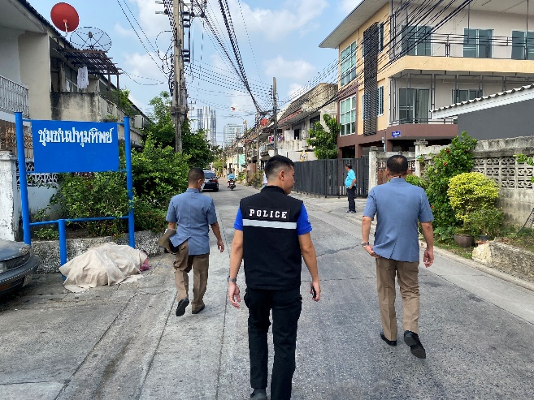
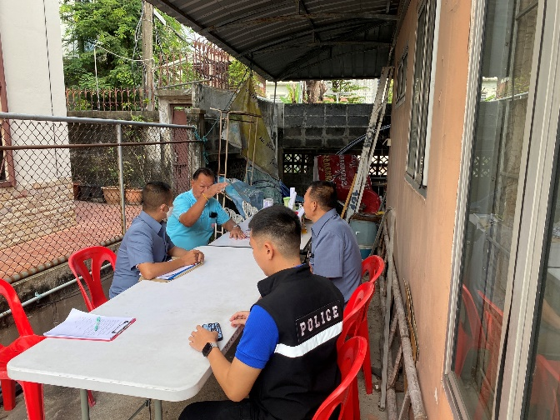

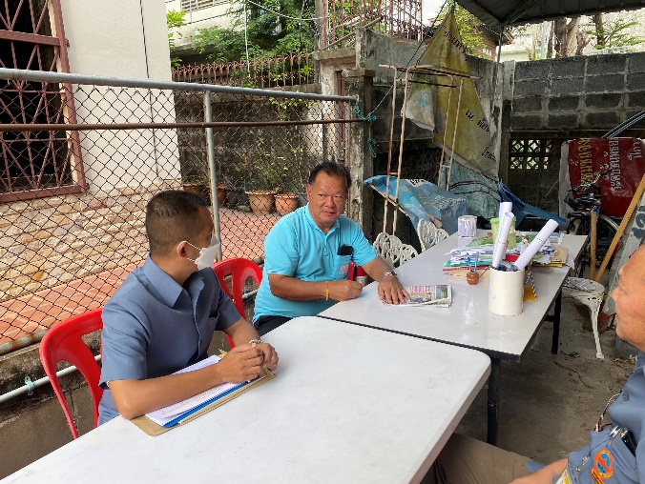
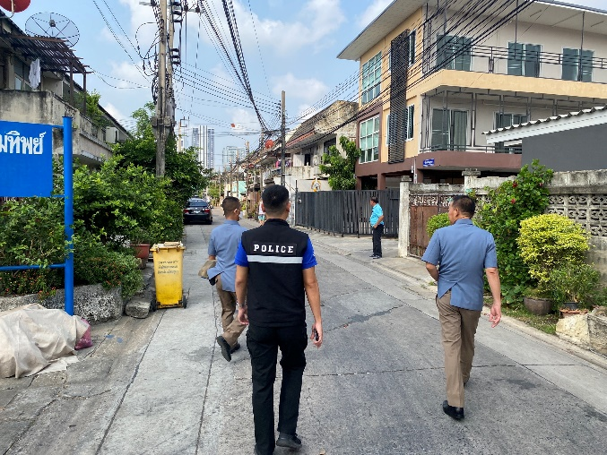

พ.ต.อ.สุรเดช ฉัตรไทย ผกก.สน.เตาปูน,พ.ต.ท.กิตติพันธ์ แท่นตั้งเจริญชัย รอง ผกก.ป.สน.เตาปูน มอบหมายให้ ว่าที่ พ.ต.ต.อดิศักดิ์ พองพรหมสวป.(ชส.)สน.เตาปูน พร้อมด้วย ชุดตำรวจชุมชนสัมพันธ์ สน.เตาปูน ลงพื้นที่ตรวจเยี่ยมชุมชน เข้าพบผู้นำชุมชนและประชาชน พร้อมสอบถามข้อมูลภายใต้การดำเนินงานโครงการ RTP Cyber Village ชุมชนปทุมทิพย์ แขวงบางซื่อ เขตบางซื่อ กรุงเทพฯ พร้อมทั้ง ให้ความรู้เกี่ยวกับการป้องกันอาชญากรรม การป้องกันการแพร่ระบาดของยาเสพติด กฎหมายจราจร ภัยคุกคามรูปแบบต่างๆ ประชาสัมพันธ์ช่องทางการสื่อสารโดยใช้เทคโนโลยีเทคโนโลยีด้านสื่อโซเชียลออนไลน์ Line Facebook YouTube TikTok Clubhouse ฯลฯ ของสน.เตาปูน

โครงการตรวจเยี่ยมประชาชน
ชุมชนบ้านพักรถไฟก่อสร้าง วันที่ 8 กุมภาพันธ์ ๒๕๖7 เวลา ๑๖.๓๐น.

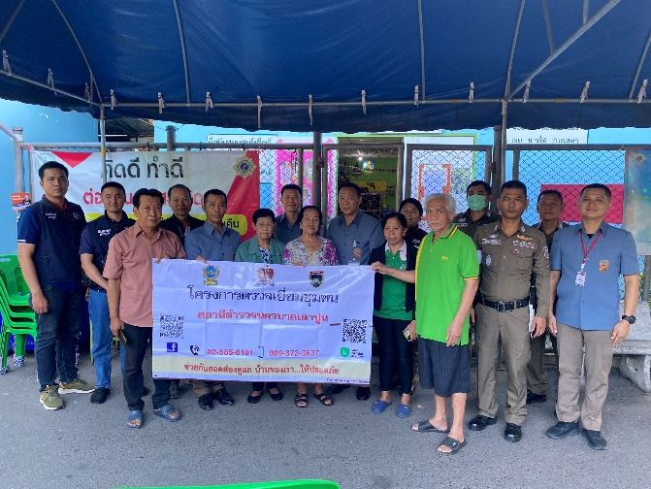

พ.ต.อ.สุรเดช ฉัตรไทย ผกก.สน.เตาปูน,พ.ต.ท.กิตติพันธ์ แท่นตั้งเจริญชัย รอง ผกก.ป.สน.เตาปูน มอบหมายให้ ว่าที่ พ.ต.ต.อดิศักดิ์ พองพรหมสวป.(ชส.)สน.เตาปูน พร้อมด้วย ชุดตำรวจชุมชนสัมพันธ์ สน.เตาปูน ลงพื้นที่ตรวจเยี่ยมชุมชน เข้าพบผู้นำชุมชนและประชาชน พร้อมสอบถามข้อมูลภายใต้การดำเนินงานโครงการ RTP Cyber Village บ้านพักรถไฟก่อสร้าง แขวงบางซื่อ เขตบางซื่อ กรุงเทพฯ พร้อมทั้ง ให้ความรู้เกี่ยวกับการป้องกันอาชญากรรม การป้องกันการแพร่ระบาดของยาเสพติด กฎหมายจราจร ภัยคุกคามรูปแบบต่างๆ ประชาสัมพันธ์ช่องทางการสื่อสารโดยใช้เทคโนโลยีเทคโนโลยีด้านสื่อโซเชียลออนไลน์ Line Facebook YouTube TikTok Clubhouse ฯลฯ ของสน.เตาปูน
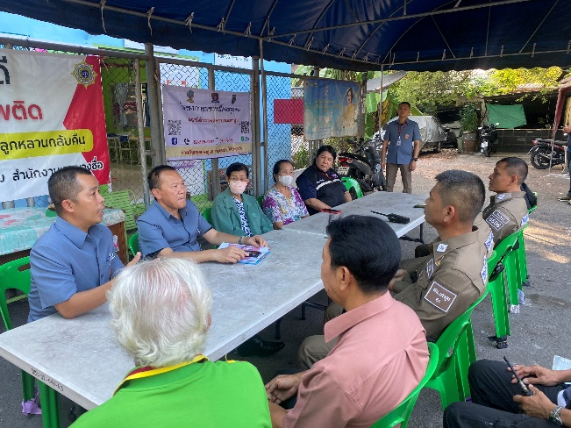

โครงการตรวจเยี่ยมประชาชน
ชุมชนบ้านพักรถไฟก่อสร้าง วันที่ 8 กุมภาพันธ์ ๒๕๖7 เวลา ๑๖.๓๐น.

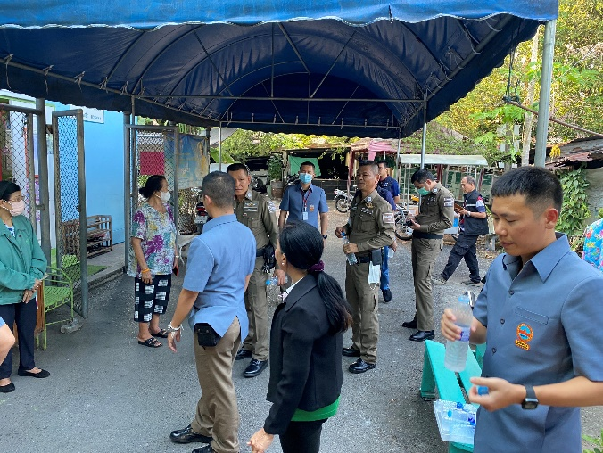

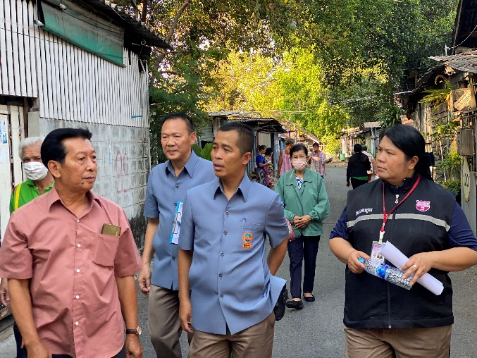

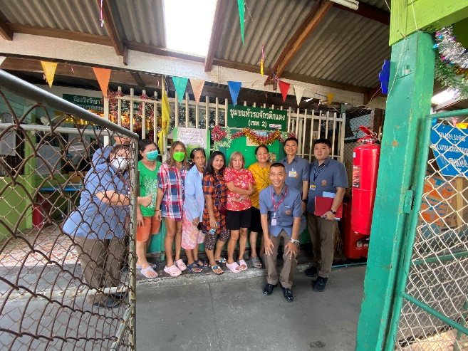

พ.ต.อ.สุรเดช ฉัตรไทย ผกก.สน.เตาปูน,พ.ต.ท.กิตติพันธ์ แท่นตั้งเจริญชัย รอง ผกก.ป.สน.เตาปูน มอบหมายให้ ว่าที่ พ.ต.ต.อดิศักดิ์ พองพรหมสวป.(ชส.)สน.เตาปูน พร้อมด้วย ชุดตำรวจชุมชนสัมพันธ์ สน.เตาปูน ลงพื้นที่ตรวจเยี่ยมชุมชน เข้าพบผู้นำชุมชนและประชาชน พร้อมสอบถามข้อมูลภายใต้การดำเนินงานโครงการ RTP Cyber Village ชุมชนหัวรถจักรตึกแดง เขต 2 แขวงบางซื่อ เขตบางซื่อ กรุงเทพฯ พร้อมทั้ง ให้ความรู้เกี่ยวกับการป้องกันอาชญากรรม การป้องกันการแพร่ระบาดของยาเสพติด กฎหมายจราจร ภัยคุกคามรูปแบบต่างๆ ประชาสัมพันธ์ช่องทางการสื่อสารโดยใช้เทคโนโลยีเทคโนโลยีด้านสื่อโซเชียล ออนไลน์ Line Facebook YouTube TikTok Clubhouse ฯลฯ ของสน.เตาปูน

โครงการตรวจเยี่ยมประชาชน
ชุมชนบ้านพักรถไฟก่อสร้าง วันที่ 8 กุมภาพันธ์ ๒๕๖7 เวลา ๑๖.๓๐น.

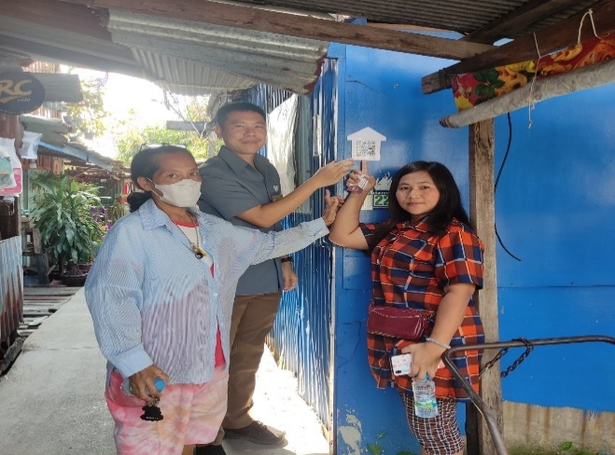

พ.ต.อ.สุรเดช ฉัตรไทย ผกก.สน.เตาปูน,พ.ต.ท.กิตติพันธ์ แท่นตั้งเจริญชัย รอง ผกก.ป.สน.เตาปูน มอบหมายให้ ว่าที่ พ.ต.ต.อดิศักดิ์ พองพรหมสวป.(ชส.)สน.เตาปูน พร้อมด้วย ชุดตำรวจชุมชนสัมพันธ์ สน.เตาปูน ลงพื้นที่ตรวจเยี่ยมชุมชน เข้าพบผู้นำชุมชนและประชาชน พร้อมสอบถามข้อมูลภายใต้การดำเนินงานโครงการ RTP Cyber Village ชุมชนหัวรถจักรตึกแดง เขต 2 แขวงบางซื่อ เขตบางซื่อ กรุงเทพฯ พร้อมทั้ง ให้ความรู้เกี่ยวกับการป้องกันอาชญากรรม การป้องกันการแพร่ระบาดของยาเสพติด กฎหมายจราจร ภัยคุกคามรูปแบบต่างๆ ประชาสัมพันธ์ช่องทางการสื่อสารโดยใช้เทคโนโลยีเทคโนโลยีด้านสื่อโซเชียล ออนไลน์ Line Facebook YouTube TikTok Clubhouse ฯลฯ ของ สน.เตาปูน

โครงการตรวจเยี่ยมประชาชน
ชุมชนหัวรถจักรตึกแดง เขต 3 วันที่ 22 กุมภาพันธ์ ๒๕๖7 เวลา ๑๖.๓๐น.

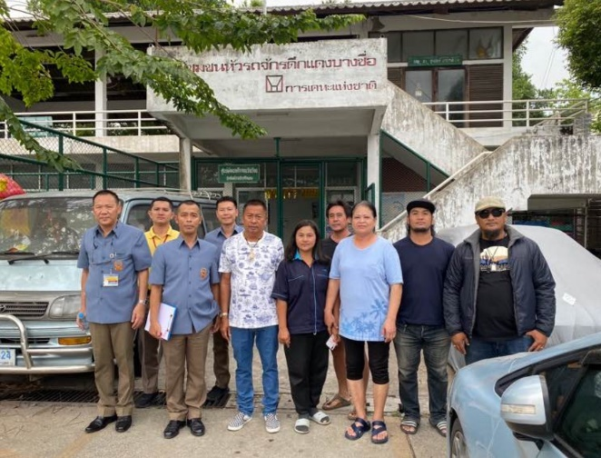

พ.ต.อ.สุรเดช ฉัตรไทย ผกก.สน.เตาปูน,พ.ต.ท.กิตติพันธ์ แท่นตั้งเจริญชัย รอง ผกก.ป.สน.เตาปูน มอบหมายให้ ว่าที่ พ.ต.ต.อดิศักดิ์ พองพรหมสวป.(ชส.)สน.เตาปูน พร้อมด้วย ชุดตำรวจชุมชนสัมพันธ์ สน.เตาปูน ลงพื้นที่ตรวจเยี่ยมชุมชน เข้าพบผู้นำชุมชนและประชาชน พร้อมสอบถามข้อมูลภายใต้การดำเนินงานโครงการ RTP Cyber Village ชุมชนหัวรถจักรตึกแดงเขต 3 แขวงบางซื่อ เขตบางซื่อ กรุงเทพฯ พร้อมทั้ง ให้ความรู้เกี่ยวกับการป้องกันอาชญากรรม การป้องกันการแพร่ระบาดของยาเสพติด กฎหมายจราจร ภัยคุกคามรูปแบบต่างๆ ประชาสัมพันธ์ช่องทางการสื่อสารโดยใช้เทคโนโลยีเทคโนโลยีด้านสื่อโซเชียล ออนไลน์ Line Facebook YouTube TikTok Clubhouse ฯลฯ ของสน.เตาปูน
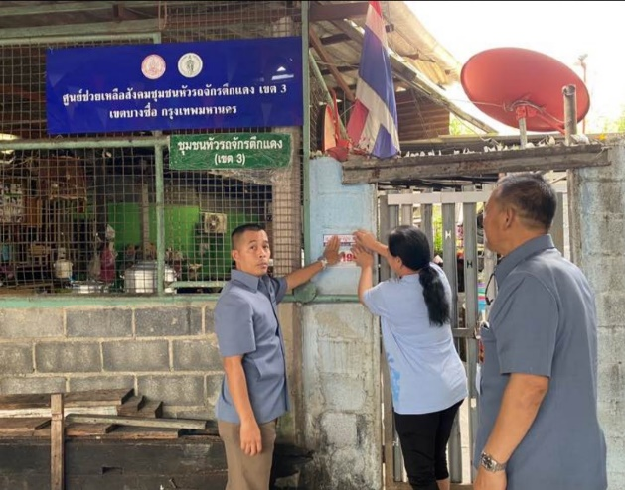

โครงการตรวจเยี่ยมประชาชน
ชุมชนหัวรถจักรตึกแดง เขต 3 วันที่ 22 กุมภาพันธ์ ๒๕๖7 เวลา ๑๖.๓๐น.

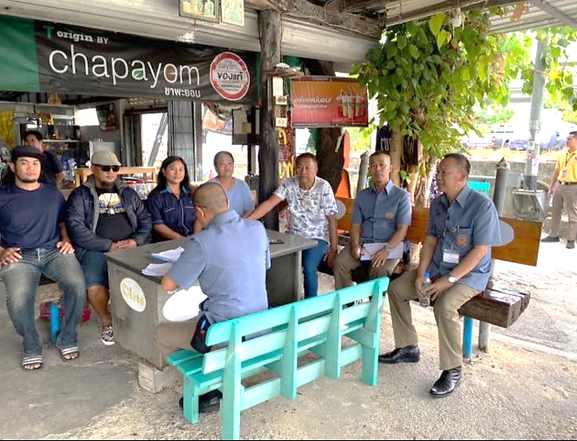

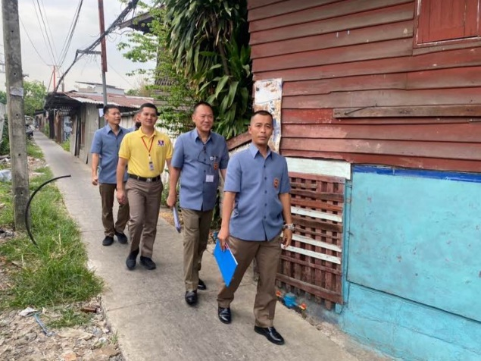

พ.ต.อ.สุรเดช ฉัตรไทย ผกก.สน.เตาปูน,พ.ต.ท.กิตติพันธ์ แท่นตั้งเจริญชัย รอง ผกก.ป.สน.เตาปูน มอบหมายให้ ว่าที่ พ.ต.ต.อดิศักดิ์ พองพรหมสวป.(ชส.)สน.เตาปูน พร้อมด้วย ชุดตำรวจชุมชนสัมพันธ์ สน.เตาปูน ลงพื้นที่ตรวจเยี่ยมชุมชน เข้าพบผู้นำชุมชนและประชาชน พร้อมสอบถามข้อมูลภายใต้การดำเนินงานโครงการ RTP Cyber Village ชุมชนหัวรถจักรตึกแดงเขต 3 แขวงบางซื่อ เขตบางซื่อ กรุงเทพฯ พร้อมทั้ง ให้ความรู้เกี่ยวกับการป้องกันอาชญากรรม การป้องกันการแพร่ระบาดของยาเสพติด กฎหมายจราจร ภัยคุกคามรูปแบบต่างๆ ประชาสัมพันธ์ช่องทางการสื่อสารโดยใช้เทคโนโลยีเทคโนโลยีด้านสื่อโซเชียล ออนไลน์ Line Facebook YouTube TikTok Clubhouse ฯลฯ ของสน.เตาปูน

ผลการปฏิบัติของสายตรวจจราจร

เมื่อวันที่ 7 กุมภาพันธ์ 2567 เวลา 11.00 น. เจ้าหน้าที่ตำรวจจราจร สน.เตาปูน ตั้งจุดกวดขันวินัยจราจร หน้า สน.เตาปูน ตั้งแต่เวลา 11.00 – 12.00 ผลการปฏิบัติ ว.20 ไม่สวมหมวกนิรภัย จำนวน 36 รายเหตุการณ์ทั่วไปปกติ

เมื่อวันที่ 11 กุมภาพันธ์ 2567 เวลา 11.00 น. เจ้าหน้าที่ตำรวจจราจร สน.เตาปูน ตั้งจุดกวดขันวินัยจราจร หน้า สน.เตาปูน ตั้งแต่เวลา 11.00 – 12.00 ผลการปฏิบัติ ว่ากล่าวตักเตือนในระบบขับดีไม่สวมหมวกนิรภัย 6 ราย ว.20 ไม่สวมหมวก 1 ราย เหตุการณ์ทั่วไปปกติ

ผลการปฏิบัติของสายตรวจจราจร

เมื่อวันที่ 14 กุมภาพันธ์ 2567 เวลา 00.01 น. เจ้าหน้าที่ตำรวจจราจร สน.เตาปูน ตั้งจุดตรวจวัดปริมาณแอลกอฮอล หน้า สน.เตาปูน ตั้งแต่เวลา 00.01 – 02.00 ผลการปฏิบัติ ไม่พบผู้กระทำผิด เหตุการณ์ทั่วไปปกติ

เมื่อวันที่ 20 กุมภาพันธ์ 2567 เวลา 09.20 น. เจ้าหน้าที่ตำรวจจราจร สน.เตาปูน อำนวยความสะดวกการจราจร กรณีประชาชนขอความฃ่วยเหลือบุตรมีอาการชัก เจ้าหน้าที่ จร.สน.เตาปูน ประสานกู้ภัยนำส่ง โรงพยาบาลเรียบร้อย เหตุการณ์ทั่วไปปกติ

ทางแยกที่มีสัญญาไฟจราจรในพื้นที่ มี 4 แห่ง

1. แยกประชาชื่น

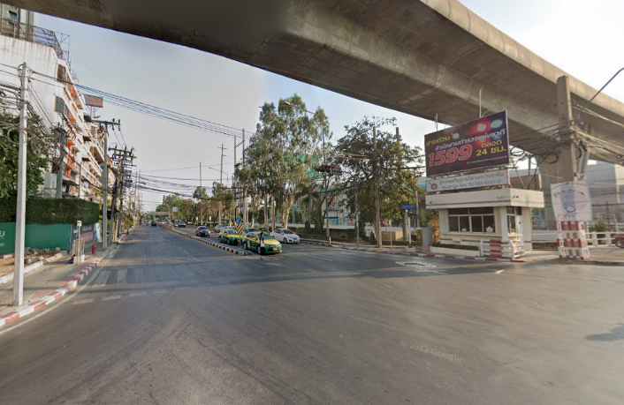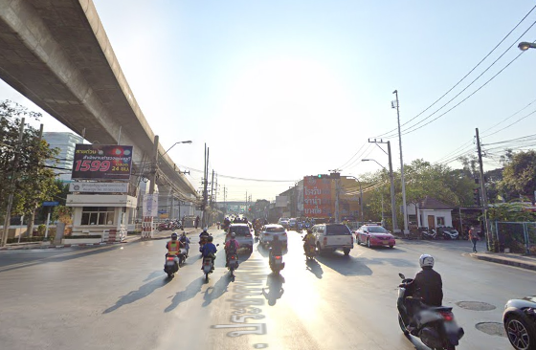

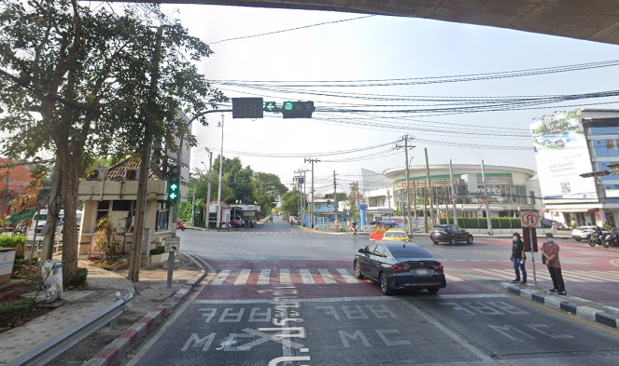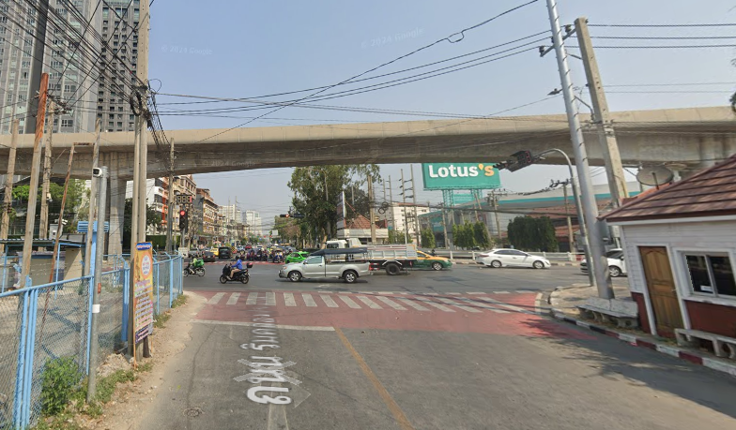

2. แยกเตาปูน

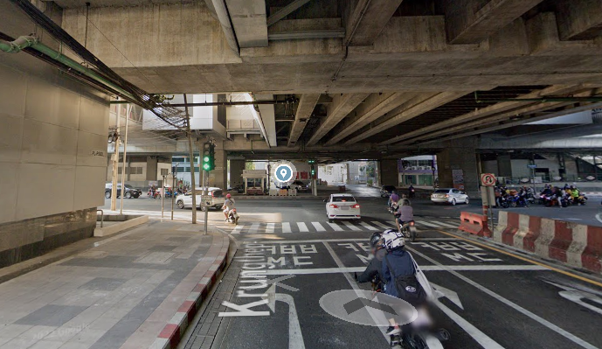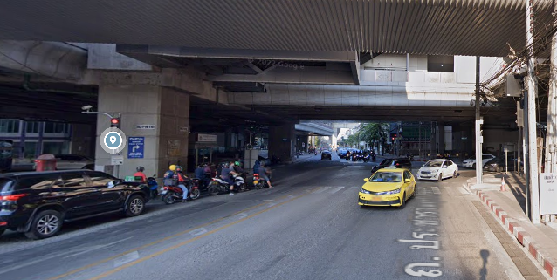

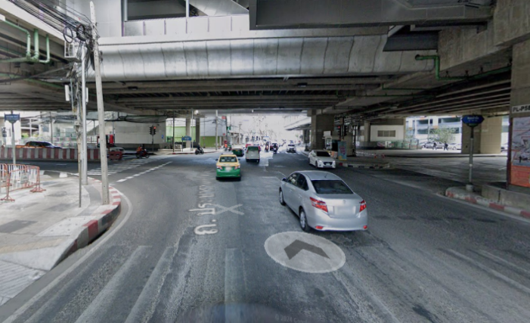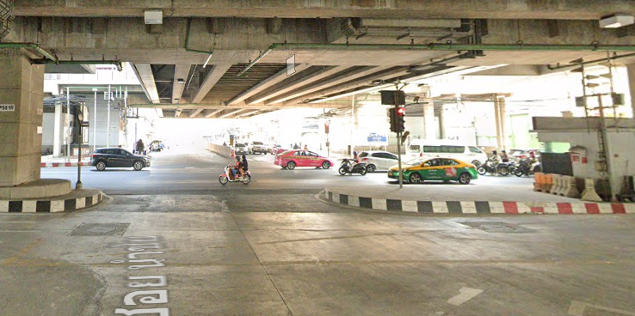

ทางแยกที่มีสัญญาไฟจราจรในพื้นที่ มี 4 แห่ง

3. แยกสะพานแดง

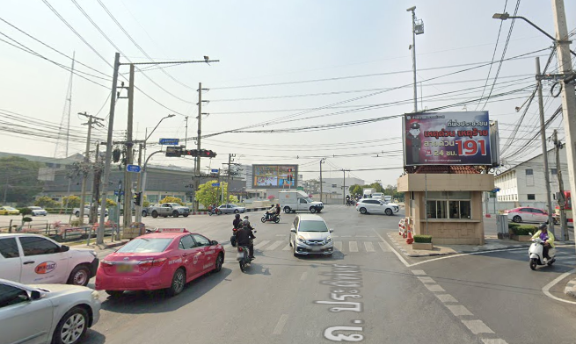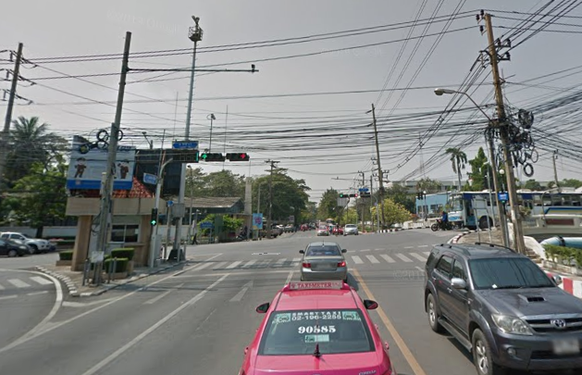

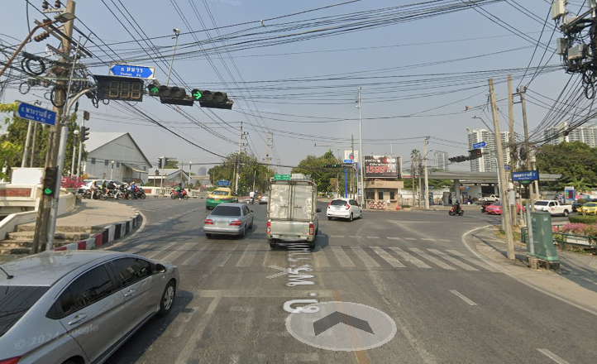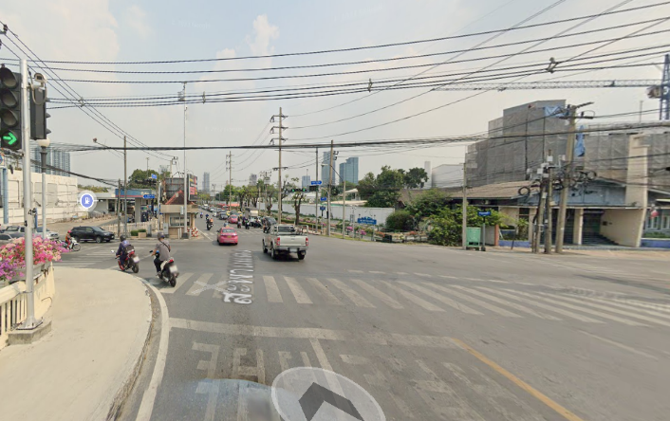

4. แยกเทอดดำริ

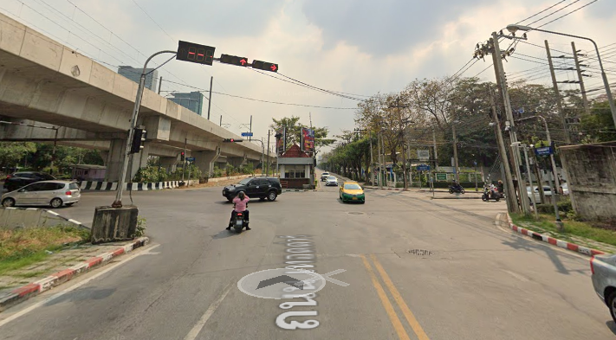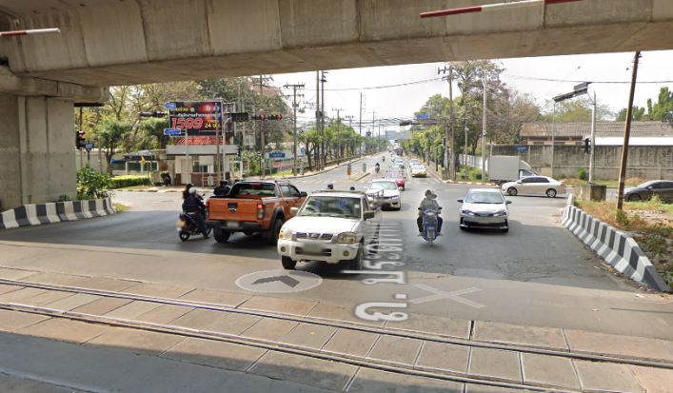

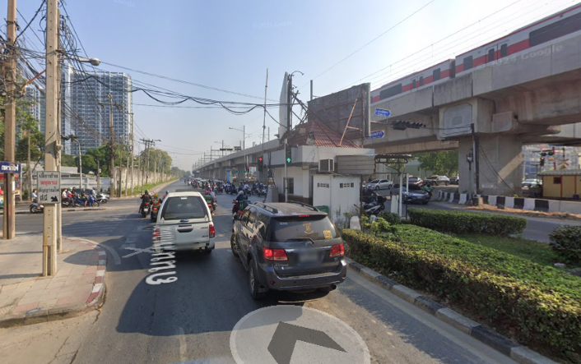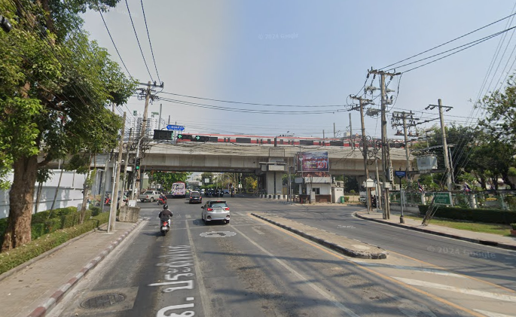

ผลการปฏิบัติ
๑. ชื่อผู้ปฏิบัติ พ.ต.อ.สุรเดช ฉัตรไทย ผกก.สน.เตาปูน,พ.ต.ท.กิตติพันธ์ แท่นตั้งเจริญชัย รอง ผกก.ป.ฯ
๒. ชื่อกิจกรรม ร่วมพิธีปิดการอบรมโครงการการศึกษาเพื่อต่อต้านการใช้ยาเสพติดในเด็กนักเรียนหรือ โครงการ D.A.R.E.
๓. สถานที่ โรงเรียนวัดเวตวันธรรมาวาส
๔. เวลาดำเนินการ เวลา 14.30 น.
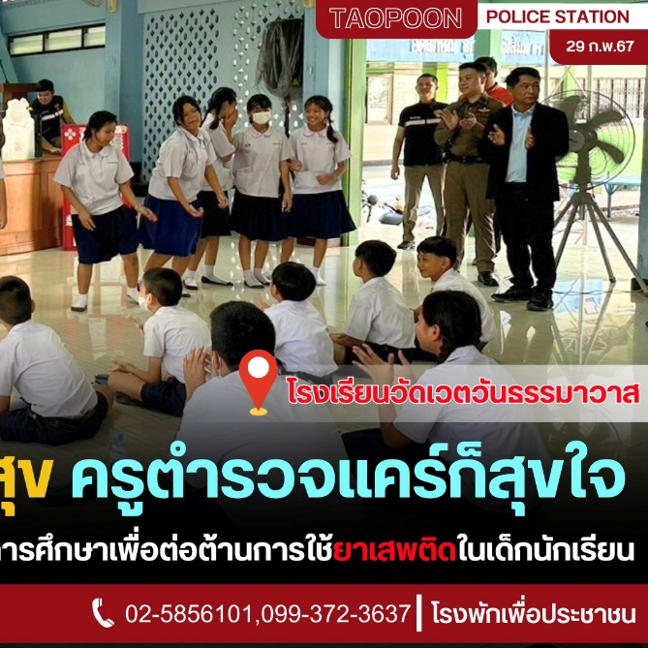
๕. รายละเอียดของการปฏิบัติในแต่ละกิจกรรม

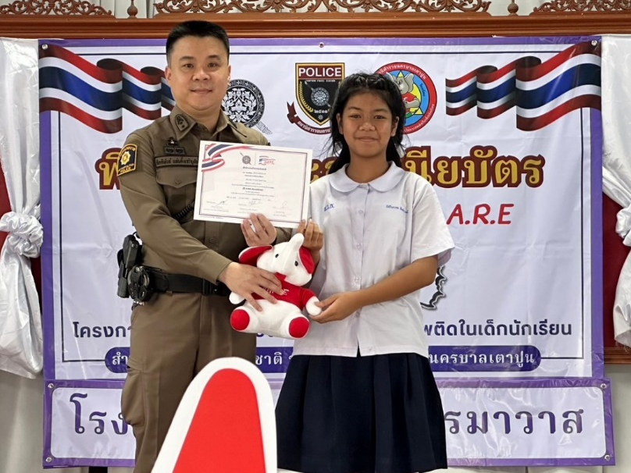
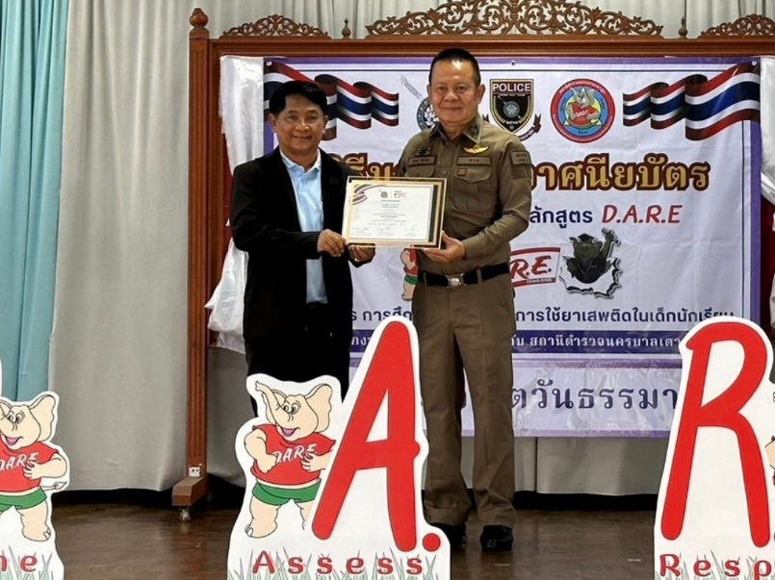

สถานีตำรวจนครบาลเตาปูน เห็นเด็กๆมีความสุข ครูตำรวจแคร์ก็สุขใจนำโดย พ.ต.อ.สุรเดช ฉัตรไทย ผกก.สน.เตาปูน, พ.ต.ท.กิตติพันธ์ แท่นตั้งเจริญชัย รอง ผกก.ป.สน.เตาปูน พร้อมด้วยครูตำรวจ D.A.R.E. ร่วมพิธีปิดการอบรมโครงการการศึกษาเพื่อต่อต้านการใช้ยาเสพติดในเด็กนักเรียนหรือ โครงการ D.A.R.E. ให้กับนักเรียนชั้นประถมปีที่ 5 ณ โรงเรียนวัดเวตวันธรรมาวาส เขตบางซื่อ กรุงเทพฯ

ผลการปฏิบัติ
๑. ชื่อผู้ปฏิบัติ พ.ต.ท.กิตติพันธ์ แท่นตั้งเจริญชัย รอง ผกก.ป.สน.เตาปูน และข้าราชการตำรวจ สน.เตาปูน
๒. ชื่อกิจกรรม จิตอาสาพัฒนา แขวงบางซื่อ เขตบางซื่อ กรุงเทพฯ
๓. สถานที่ สน.เตาปูน
๔. เวลาดำเนินการ วันที่ 27 กุมภาพันธ์ 2567 เวลา 08.30 น.
๕. รายละเอียดของการปฏิบัติในแต่ละกิจกรรม
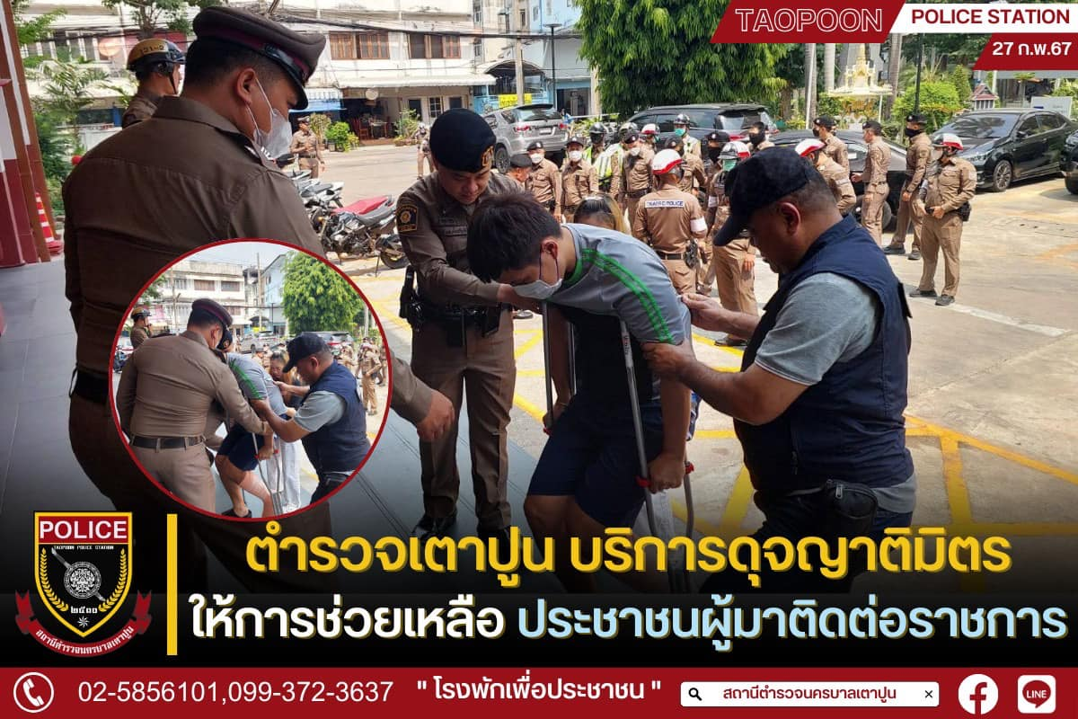

เมื่อวันที่ 27 กุมภาพันธ์ 2567 สถานีตำรวจนครบาลเตาปูน นำโดย พ.ต.ท.กิตติพันธ์ แท่นตั้งเจริญชัย รอง ผกก.ป.สน.เตาปูน จิตอาสา ร่วมอาสาประชาชนมีอาการบาดเจ็บ มาติดต่อราชการ เจ้าหน้าที่ตำรวจพบเห็นจึงให้การช่วยเหลือพยุงขึ้น สถานีตำรวจนครบาลเตาปูน ถนน กรุงเทพ-นนทบุรี แขวง บางซื่อ เขต บางซื่อ กรุงเทพฯ

ผลการปฏิบัติ
๑. ชื่อผู้ปฏิบัติ พ.ต.อ.สุรเดช ฉัตรไทย ผกก.สน.เตาปูน ,พ.ต.ท.กิตติพันธ์ แท่นตั้งเจริญชัย รอง ผกก.ป.ฯ
๒. ชื่อกิจกรรม กำชับการปฏิบัติและกำหนดมาตรการในการควบคุม และการตรวจสอบเกี่ยวกับการใช้อาวุธปืนของทางราชการ ประจำเดิอน
๓. สถานที่ ณ ห้องประชุม ชั้น 3 สน.เตาปูน
๔. เวลาดำเนินการ วันที่ ๑ กุมภาพันธ์ 2567 เวลา 08.00 – 16.30 น.
๕. รายละเอียดของการปฏิบัติในแต่ละกิจกรรม

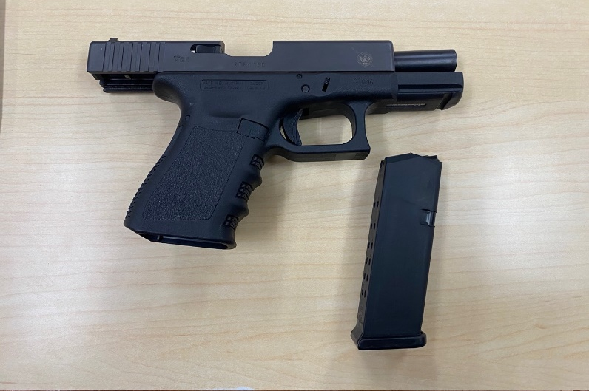
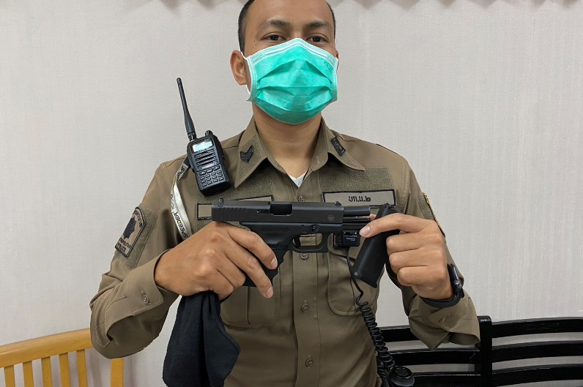

เมื่อ 1 กุมภาพันธ์ 2567 เวลา 08.00 น. พ.ต.อ.สุรเดช ฉัตรไทย ผกก.สน.เตาปูน มีการตรวจสอบอาวุธปืน และเครื่องกระสุนเป็นการจัดเตรียม รักษาดูแลให้ครบถ้วน และสมบรูณ์ พร้อมใช้งานตามนโยบายของสำนักงานตำรวจแห่งชาติ ณ ห้องประชุม ชั้น 3 สน.เตาปูน โดยมี พ.ต.ท.กิตติพันธ์ แท่นตั้งเจริญชัย รอง ผกก.ป.สน.เตาปูน เป็นผู้ควบคุมการปฏิบัติพร้อมด้วย พ.ต.ท.เฉลิมชัย ไชยนัด สว.อก.สน.เตาปูน

โครงการ D.A.R.E. ประเทศไทย
ชุมชนสีน้ำเงิน 1 วันที่ 27 กุมภาพันธ์ ๒๕๖7 เวลา ๑4.๓๐น.

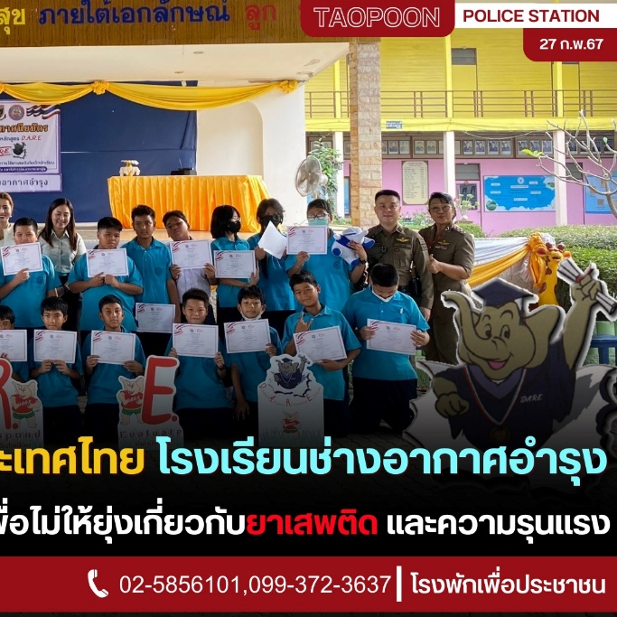

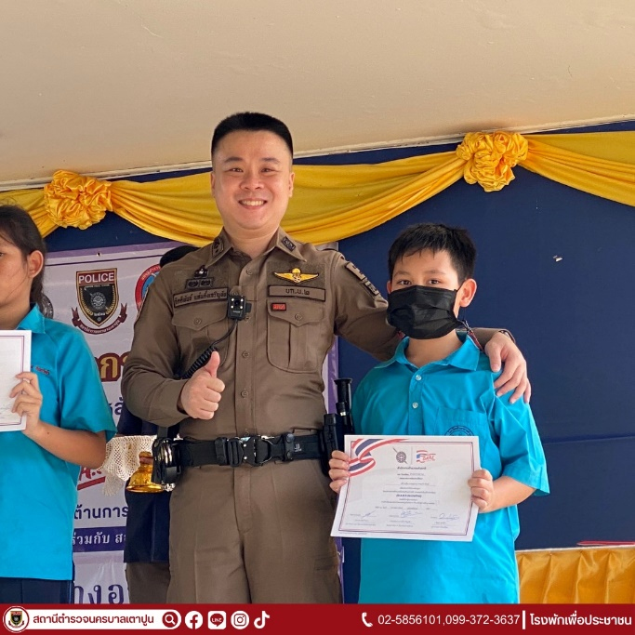
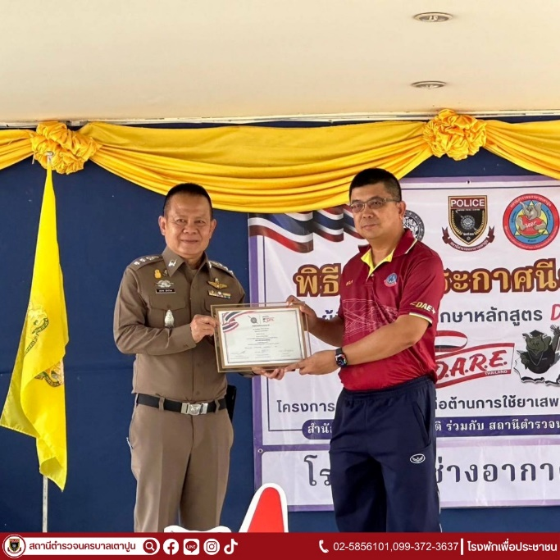

พิธีปิด โครงการ D.A.R.E ประเทศไทย โรงเรียนช่างอากาศอำ﻿รุงเสริมสร้างทักษะแก่เด็กนักเรียน
เพื่อไม่ให้ยุ่งเกี่ยวกับยาเสพติด และความรุนแรงวันที่ 27 กุมภาพันธ์ 2567 เวลา 14.30 น.
พ.ต.อ.สุรเดช ฉัตรไทย ผกก.สน.เตาปูน ,พ.ต.ท.กิตติพันธ์ แท่นตั้งเจริญชัยรอง ผกก.ป.สน.เตาปูน พร้อมกับครูตำรวจ D.A.R.E.
ผลการปฏิบัติ
๑. ชื่อผู้ปฏิบัติ ว่าที่ พ.ต.ต. อดิศักดิ์ พองพรหม สวป.(ชส.)สน.เตาปูนพร้อมด้วยครูตำรวจแดร์ สน.เตาปูน
๒. ชื่อกิจกรรม โครงการ D.A.R.E.ประเทศไทย(โครงการการศึกษาเพื่อต่อต้านการใช้ยาเสพติดในเด็กนักเรียน)
๓. สถานที่ โรงเรียนวัดประดู่ธรรมาธิปัตย์
๔. วัน เวลาดำเนินการ วันที่ 16 กุมภาพันธ์ 2567 เวลา 13.00-14.00 น.
๕. รายละเอียดของการปฏิบัติในแต่ละกิจกรรม

เมื่อวันที่ 16 กุมภาพันธ์ 2567 ว่าที่ พ.ต.ต..อดิศักดิ์ พองพรหม สวป.(ชส.)สน.เตาปูนพร้อมด้วยครูตำรวจแดร์ สน.เตาปูน เข้าทำการให้ความรู้ ตามโครงการ D.A.R.E.ประเทศไทย(โครงการการศึกษาเพื่อต่อต้านการใช้ยาเสพติดในเด็กนักเรียน) 📖บทที่ 8 การกระทำของแต่ละคน-ชั้นประถมศึกษาปีที่ 5 โรงเรียนวัดประดู่ธรรมาธิปัตย์
ผลการปฏิบัติ
๑. ชื่อผู้ปฏิบัติ ว่าที่ พ.ต.ต. อดิศักดิ์ พองพรหม สวป.(ชส.)สน.เตาปูนพร้อมด้วยครูตำรวจแดร์ สน.เตาปูน
๒. ชื่อกิจกรรม โครงการ D.A.R.E.ประเทศไทย(โครงการการศึกษาเพื่อต่อต้านการใช้ยาเสพติดในเด็กนักเรียน)
๓. สถานที่ โรงเรียนกองทัพบกอุปถัมภ์สื่อสารสงเคราะห์
๔. วัน เวลาดำเนินการ วันที่ 10 กุมภาพันธ์ 2567 เวลา 14.00-15.00 น.
๕. รายละเอียดของการปฏิบัติในแต่ละกิจกรรม

เมื่อวันที่ 10 กุมภาพันธ์ 2567 เรียนผู้บังคับบัญชา เวลา 14.00-15.00 น. ว่าที่ พ.ต.ต.อดิศักดิ์
พองพรหม สวป.(ชส.)สน.เตาปูน พร้อมด้วยครูตำรวจแดร์ สน.เตาปูน เข้าทำการให้ความรู้ ตามโครงการ D.A.R.E.ประเทศไทย(โครงการการศึกษาเพื่อต่อต้านการใช้ยาเสพติดในเด็กนักเรียน) 📖บทที่ 7 การรวมทุกสิ่งเข้าด้วยกัน -ชั้นประถมศึกษาปีที่ 5 โรงเรียนกองทัพบกอุปถัมภ์สื่อสารสงเคราะห์

ผลการปฏิบัติ
๑. ชื่อผู้ปฏิบัติ พ.ต.อ.สุรเดช ฉัตรไทย ผกก.สน.เตาปูน, พ.ต.ท.กิตติพันธ์ แท่นตั้งเจริญชัย รอง ผกก.ป.ฯ
๒. ชื่อกิจกรรม แก้ไขปัญหายาเสพติดในทุกมิติอย่างเป็นระบบ
๓. สถานที่ สถานีตำรวจนครบาลเตาปูน
๔. เวลาดำเนินการ 20.45 น.
๕. รายละเอียดของการปฏิบัติในแต่ละกิจกรรม
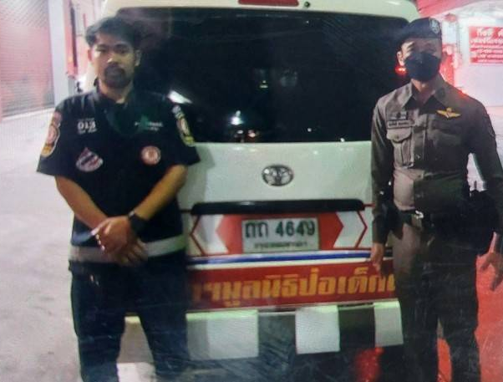

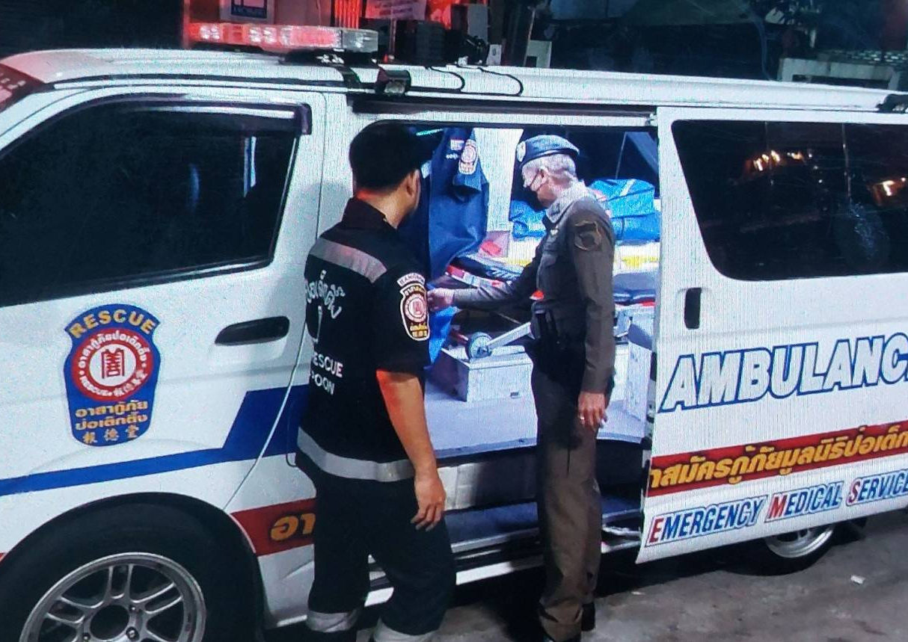

ภายใต้อำนวยการของ พ.ต.อ.สุรเดช ฉัตรไทย ผกก.สน.เตาปูน,พ.ต.ท.กิตติพันธ์ แท่นตั้งเจริญชัย
รอง ผกก.ป.ฯมอบหมายให้ พ.ต.ท.สุทิน ฟักแก้ว สวป.สนเตาปูน พร้อมกำลังเจ้าหน้าที่ตำรวจสายตรวจ สน.เตาปูนตรวจสอบมูลนิธิป๋อเต๊กติ๋ง จำนวน 1 จุด ดังนี้ บริเวณ วัดประดู่ฯ

ผลการปฏิบัติ
๑. ชื่อผู้ปฏิบัติ พ.ต.อ.สุรเดช ฉัตรไทย ผกก.สน.เตาปูน พร้อมข้าราชการตำรวจ สน.เตาปูน
๒. ชื่อกิจกรรม 5 ส.
๓. สถานที่ สถานีตำรวจนครบาลเตาปูน
๔. เวลาดำเนินการ วันที่ 29 กุมภาพันธ์ 2567 เวลา 08.30 น.
๕. รายละเอียดของการปฏิบัติในแต่ละกิจกรรม
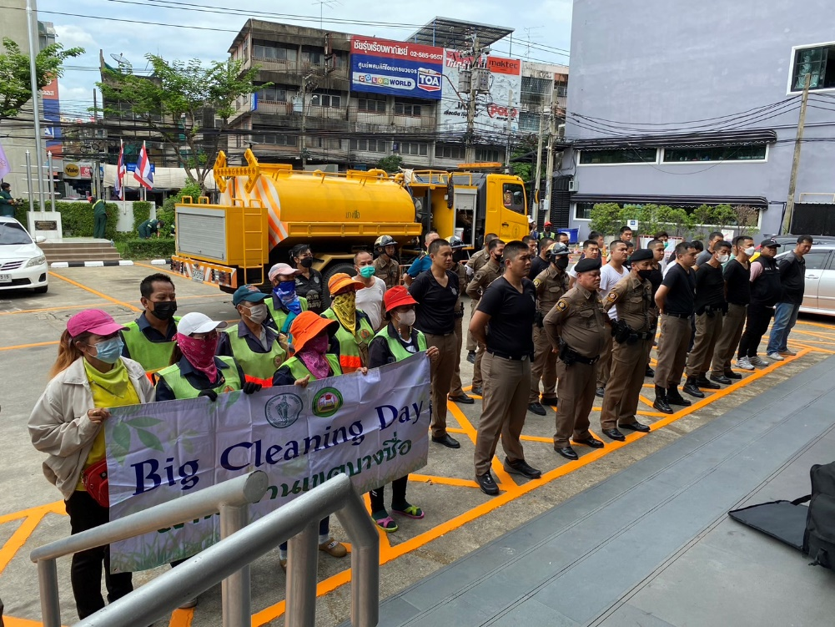

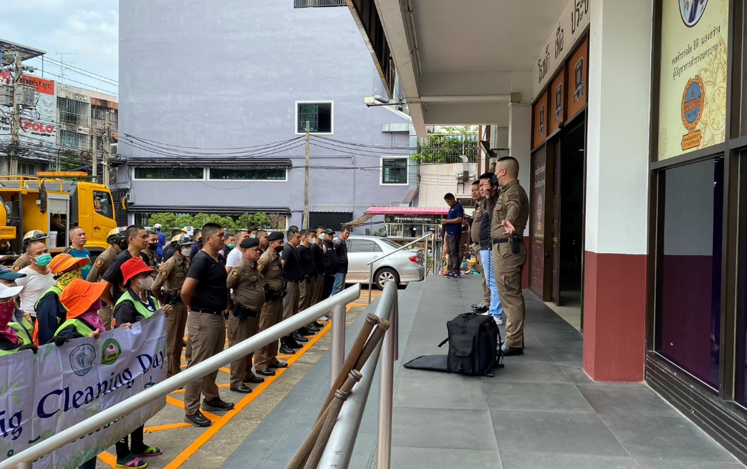

เดือน กุมภาพันธ์ 2567 เวลา 08.30 น. พ.ต.อ.สุรเดช ฉัตรไทย ผกก.สน.เตาปูน
พร้อมด้วยข้าราชการตำรวจชุมชนสัมพันธ์ สน.เตาปูน มีการจัดทำและติดตามโครงการ ทำความบริเวณรอบในพื้นที่ สน.เตาปูน และ บ้านพักข้าราชการตำรวจ
ผลการปฏิบัติ
การปิดล้อมตรวจค้น

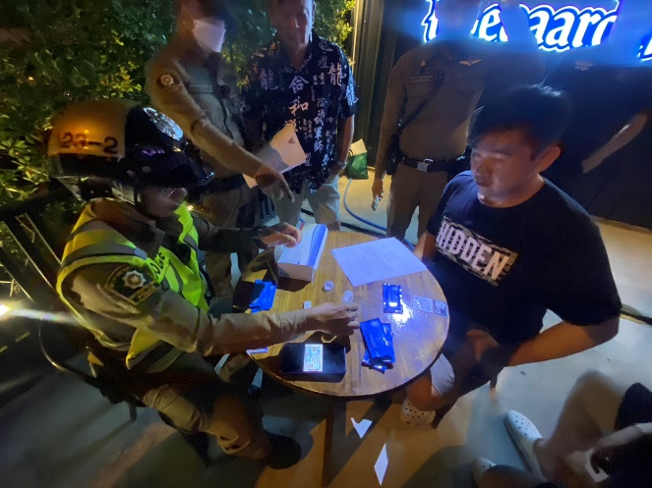
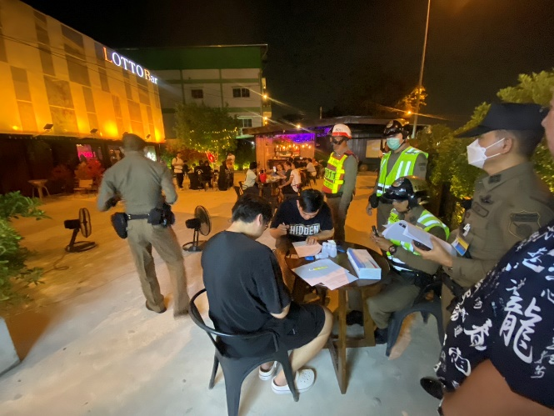

เมื่อวันที่ 2 กุมภาพันธ์ ๒๕๖7 เวลา 22.๓๐ น. พ.ต.ต.เกียรติศักดิ์ เพชรสงค์ สว.สส.สน.เตาปูน พร้อมด้วยเจ้าหน้าที่ฝ่ายป้องกันปราบปราม และฝ่ายสืบสวน สน.เตาปูน ร่วมปิดล้อมตรวจค้นสถานบริการในพื้นที่
ร้าน Lotto Bar ถนนทางรถไฟบางซื่อ แขวงบางซื่อ เขตบางซื่อ กรุงเทพฯผลการตรวจค้นไม่พบสิ่งผิดกฎหมายแต่อย่างใด

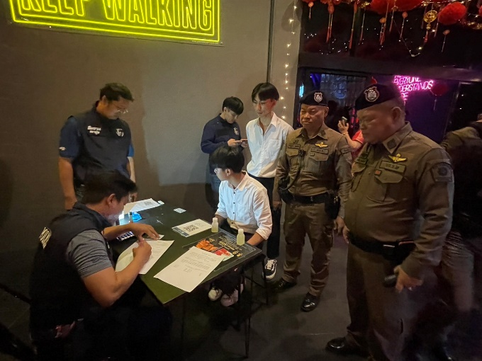
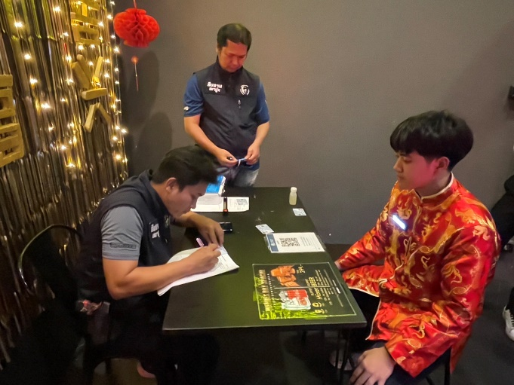

เมื่อวันที่ 9 กุมภาพันธ์ ๒๕๖7 เวลา 22.๓๐ น. พ.ต.ต.เกียรติศักดิ์ เพชรสงค์ สว.สส.สน.เตาปูน พร้อมด้วยเจ้าหน้าที่ฝ่ายป้องกันปราบปราม และฝ่ายสืบสวน สน.เตาปูน ร่วมปิดล้อมตรวจค้นสถานบริการในพื้นที่
ร้าน Sugar daddy ถนนทางรถไฟบางซื่อ แขวงบางซื่อ เขตบางซื่อ กรุงเทพฯผลการตรวจค้นไม่พบสิ่งผิดกฎหมายแต่อย่างใด

ผลการปฏิบัติ
การจับกุม
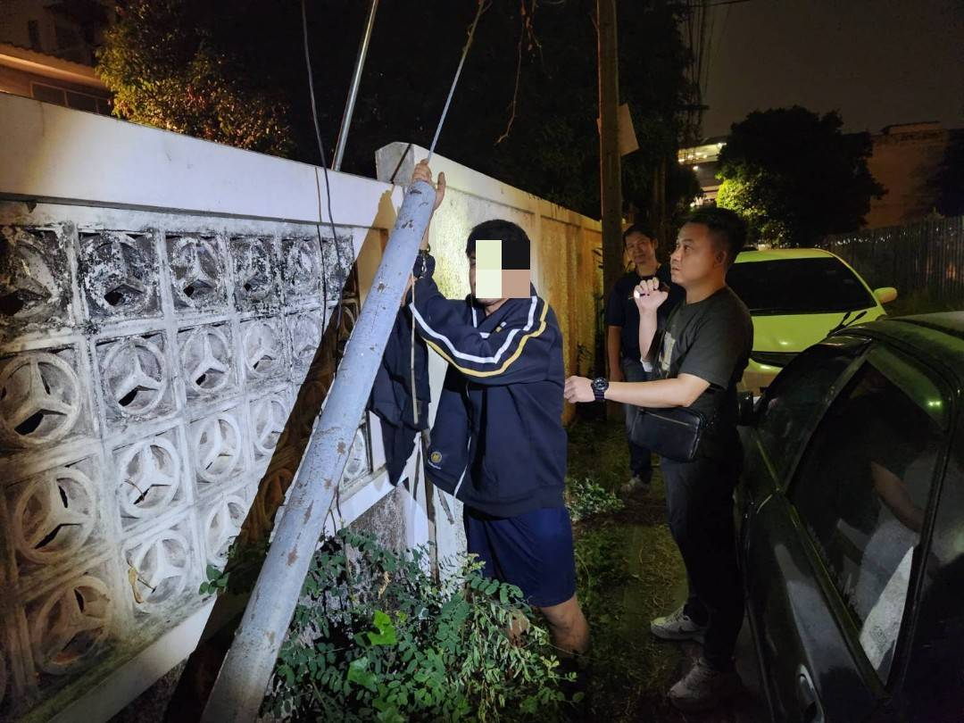
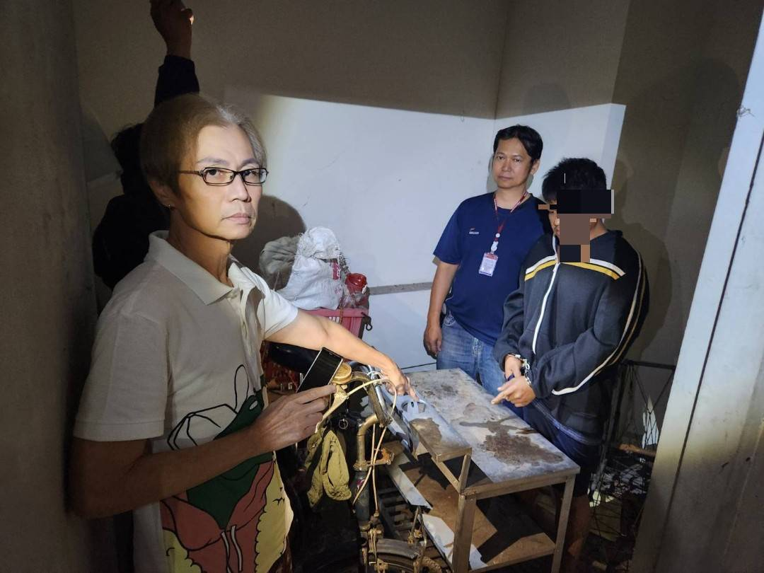

เมื่อ 1 กุมภาพันธ์ ๒๕๖7 เวลา 12.3๐ น. พ.ต.ท.จำลอง สาดสูงเนิน สว.สส.สน.เตาปูน พร้อมด้วยชุดสืบสวน สน.เตาปูน จับกุมผู้ต้องหา 1 ราย บริเวณภายในบ้านเลขที่ 1452 ซอย ซอยกรุงเทพ-นนทบุรี 36 แขวงบางซื่อ เขตบางซื่อ กรุงเทพมหานคร ในข้อหา “ลักทรัพย์ในเคหสถานในเวลากลางคืน” พร้อมของกลาง
ชั้นวางเเตาแก๊สอลูมิเนียม
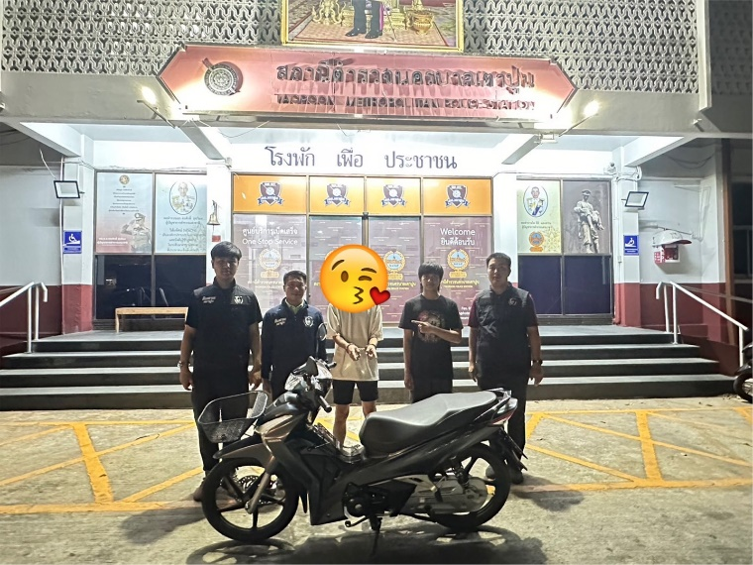
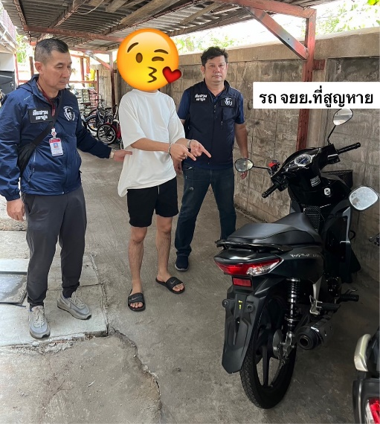

เมื่อ 2 กุมภาพันธ์ ๒๕๖7 เวลา 03.๐๐ น. พ.ต.ต.เกียรติศักดิ์ เพชรสงค์ สว.สส.สน.เตาปูน พร้อมด้วยชุดสืบสวน สน.เตาปูน ปิดล้อมตรวจค้น มาตรการเชิงรุก บริเวณหน้าห้องเช่า 270/217 ประชาราษฎร์ แกรนด์ คอนโดทาวน์ ถ.ประชาราษฎร์ 2 แขวง/เขตบางซื่อ กรุงเทพฯ ผลการตรวจค้น จับกุมผู้ต้องหา 1 ราย ในข้อหา “ลักทรัพย์ในเคหสถานในเวลากลางคืน” พร้อมของกลาง รถจักรยานยนต์ยี่ห้อฮอนด้า รุ่นเวฟ125 I สีเทา-ดำ ทะเบียน 1 กถ 345 นราธิวาส
พระนครเหนือที่ จร 282/2567 ลง 30 พฤศจิกายน 2567 บริเวณหน้าวัดเซิงหวาย ถ.กรุงเทพ-นนทบุรี แขวงบางซื่อ เขตบางซื่อ กรุงเทพมหานคร

ผลการปฏิบัติ
พัฒนาคุณภาพชีวิต สวัสดิการขวัญกำลังใจ และความสามัคคี ของข้าราชการตำรวจ
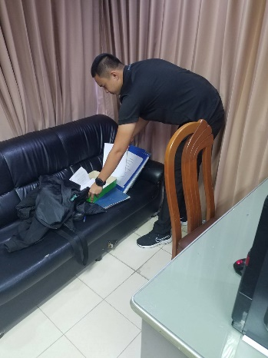
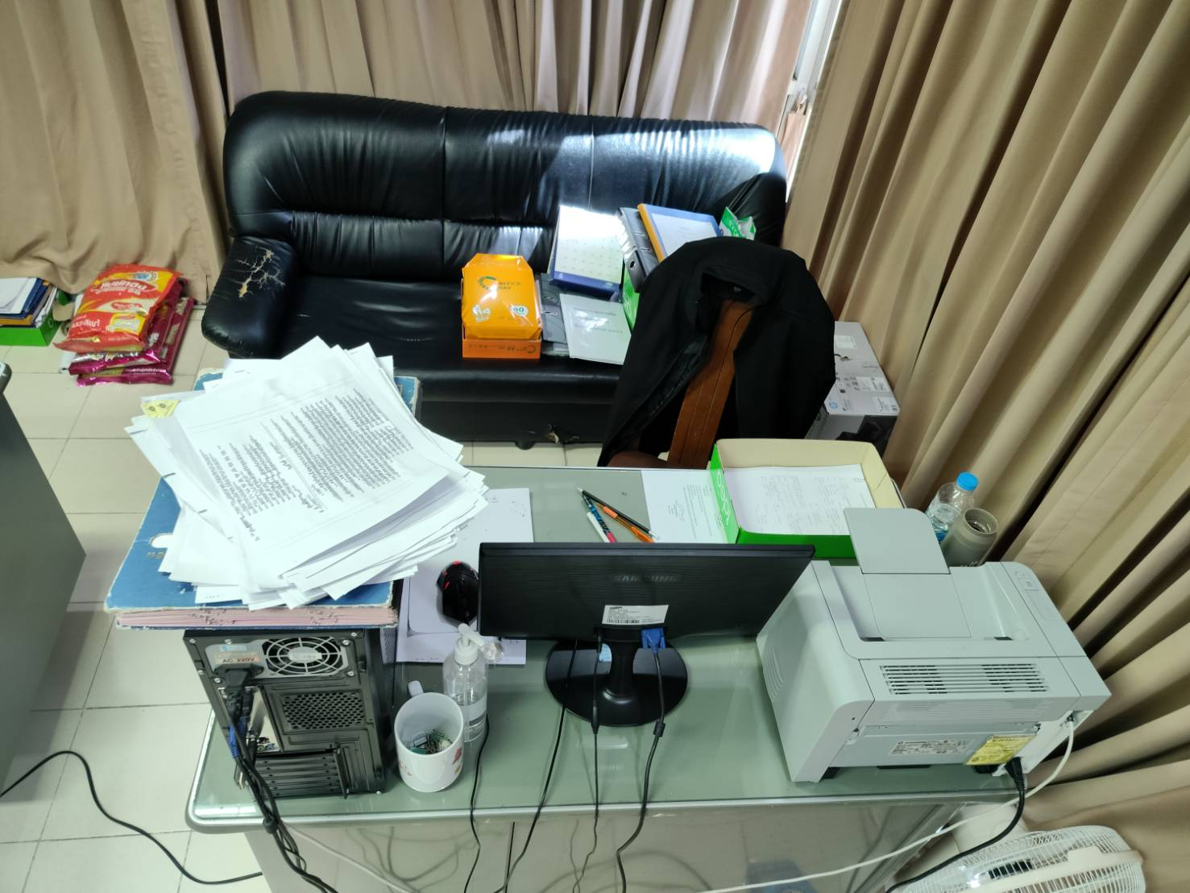

สน.เตาปูน ได้ดำเนินการจัดกิจกรรม 5 ส. กำลังใจให้แก่ข้าราชการตำรวจในสังกัดและประชาชนในพื้นที่ โดยได้รับการสนับสนุนงบประมาณจากคณะกรรมการ กต.ตร.

ผลการปฏิบัติ
พัฒนาคุณภาพชีวิต สวัสดิการขวัญกำลังใจ และความสามัคคี ของข้าราชการตำรวจ
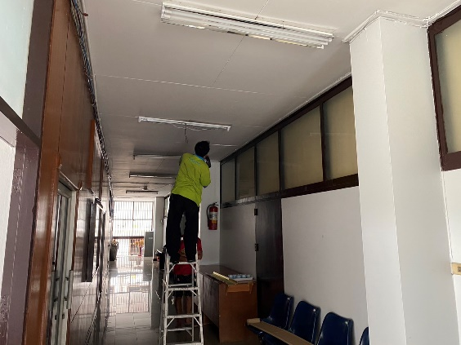

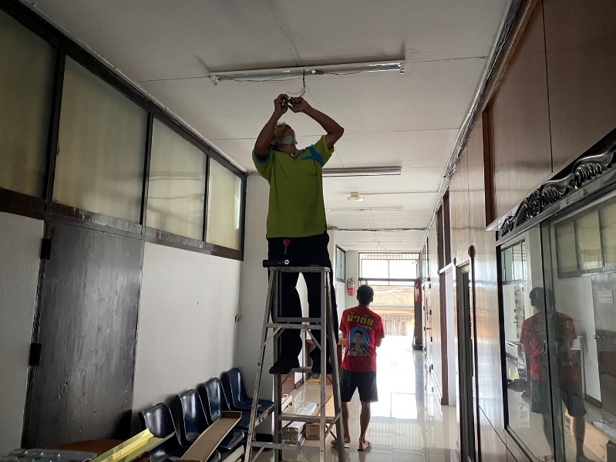
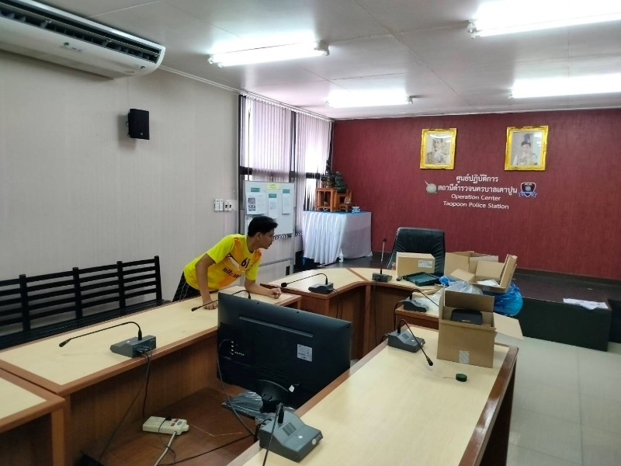

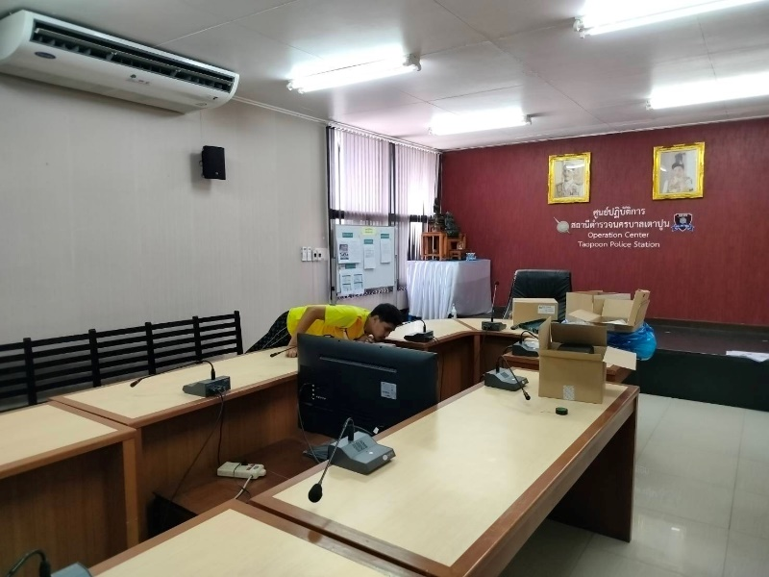
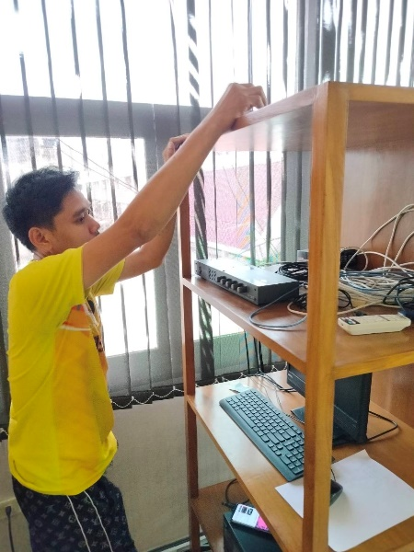

สน.เตาปูน ได้ดำเนินการปรับปรุงระบบห้องประชุมใหญ่ชั้น 3 เพื่อให้ข้าราชการตำรวจในสังกัดและประชาชนมาใช้บริการ โดยได้รับการสนับสนุนงบประมาณจากคณะกรรมการ กต.ตร.
ผลิตเอกสารโดยงานนโยบายและแผน สถานีตำรวจนครบาลเตาปูน
ข้อมูลตั้งแต่วันที่ 1 – 29 กุมภาพันธ์ 2567

